Platonus v.5 – инструкция пользователя
МОДУЛЬ «АНКЕТИРОВАНИЕ»

Астана - 2018
Содержание
1. Назначение и цели 3
2. Общие сведения 3
3. Предусловия 4
4. Функциональные возможности модуля 5
4.1. Ввод сведений по общежитиям вуза 5
4.2. Настройка функционала подачи заявлений 8
4.3. Просмотр резолюций членов комиссии 12
4.4. Управление поступившими заявлениями от абитуриентов и обучающихся о жилье в общежитии 13
4.4.1. Управление заявлениями о предоставлении места в общежитии 13
4.4.1.1. Создание приказа о предоставлении места в общежитии нескольким обучающимся 14
4.4.2. Управление заявлениями о переселении в другое общежитие и выселении из общежития 15
4.5. Выгрузка документов для одобренных заявлений на предоставление места в общежитии 15
4.6. Выгрузка отчетов по модулю «Общежитие» 17

Назначение и цели
Функционал предназначен для автоматизации процессов проведения анкетирования как среди обучающихся, так и среди преподавателей, сотрудников учебного заведения.
Функциональные возможности модуля:
- Неограниченное количество вопросов в анкете.
- Неограниченное количество ответов на каждый вопрос.
- Различные типы ответов: радиокнопки, флажки, выпадающие списки, шкала оценки, текст и т.д., а также возможность ввода собственного ответа.
- Возможность группировки вопросов на странице или размещения каждого вопроса на отдельной странице.
- Возможность проведения анонимного анкетирования.
- Возможность задать условием сохранения анкеты ответы на обязательные вопросы.
- Использование в анкете группы наиболее повторяющихся ответов.
- Передача прав на редактирование анкеты.
- Создание общих анкет, доступных всем сотрудникам образовательного учреждения для создания своих анкет на основе заданной.
- Выбор респондентом языка прохождения анкетирования.
- Установление даты и времени проведения анкетирования, что позволяет создать анкеты заранее.
- Уведомление респондентов и авторов анкет:
  - О назначенном активном анкетировании;
  - О завершении анкетирования;
  - О досрочном прохождении анкетирования респондентами;
  - О не достижении минимального обязательного процента респондентов.
- Копирование ранее созданных анкет.

Общие сведения
В системе предусмотрено разделение данного модуля на два субмодуля: «Анкетирование (администратор)» и «Анкетирование».
При добавлении модуля «Анкетирование (администратор)» к роли пользователя, система в основном меню отобразит раздел «Редактор анкетирования». Модуль «Анкетирование (администратор)» позволяет пользователю создавать/ редактировать анкетирования /просматривать результаты анкетирования.
При добавлении модуля «Анкетирование» к роли пользователя, система в основном меню отобразит раздел «Анкетирование». Данный модуль позволит пользователю пройти назначенное анкетирование, а также увидеть свой результат пройденного анкетирования в зависимости от настроек системы.

Предусловия
Для работы пользователя в модуле «Анкетирование (администратор)» администратором системы должны быть выполнены следующие действия:
- В административной части системы создать роль для администратора анкетирования или выбрать ранее созданную роль (Главное меню – Редактор ролей – [Добавить]).
- Добавить к заданной роли нижеследующие модули со следующим доступом:
  - Анкетирование (администратор) (survey_admin) – для редактирования;
  - Кликнуть на модуль «Анкетирование (администратор)» и в расширенной настройке прав доступа указать:
    - Требуемые отделения, ПЦК, сроки обучения для доступа к назначенным анкетированиям по заданной целевой группе;
    - Выбрать тип анкетирования и тип респондентов, в пределах которых пользователю должен быть доступен просмотр или составление анкетирования.
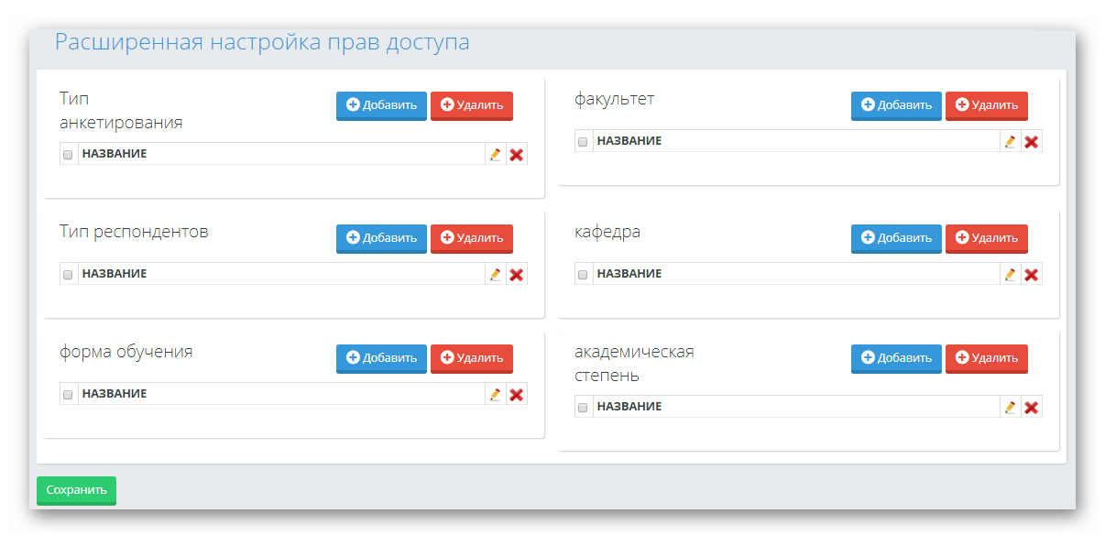
Рисунок. Настройка прав доступа к модулю «Анкетирование (администратор)»

  - Для заданного модуля в случае необходимости добавить исключительные права (по умолчанию ни одно право не добавлено):
    - Разрешить просмотр результатов. Данное право позволяет пользователю просматривать результаты анкетирований, если есть хотя бы один ответивший респондент.
    - Разрешить редактирование всех анкет. Право позволяет обладателю роли редактировать анкеты любых пользователей.
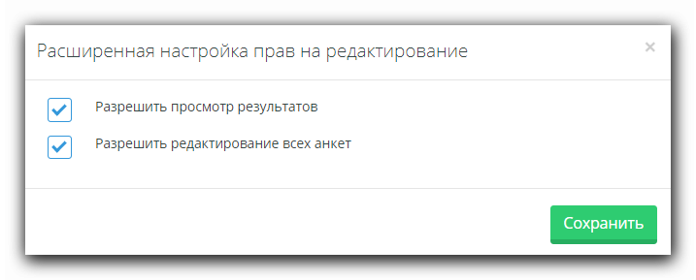
Рисунок. Расширенная настройка прав на редактирование модуля «Анкетирование (администратор)»

  - Настроить периодичность рассылку уведомлений и включить ее. Для этого в административной части системы, в разделе «Другие настройки», в подразделе «Настройки заданий системы», необходимо выбрать пункт «Рассылка уведомлений по анкетированию». Далее необходимо выставить периодичность выполнения задания согласно cron-формату (https://www.baeldung.com/cron-expressions, http://www.cronmaker.com ).

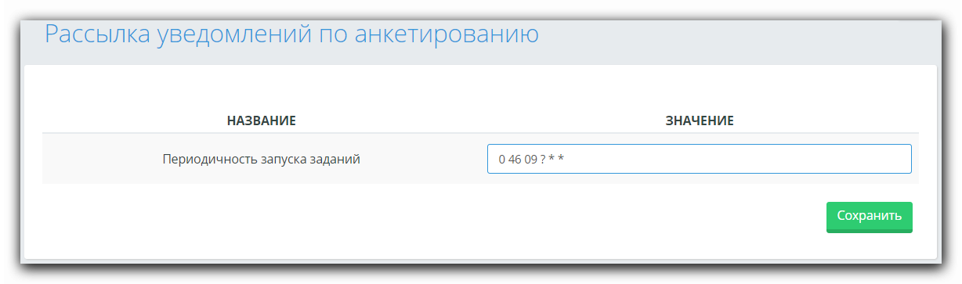
Рисунок. Настройка периодичности рассылки уведомлений по модулю «Анкетирование»

В случае создания роли со всеми вышеуказанными параметрами необходимо добавить созданную роль требуемым сотрудникам образовательного учреждения (Главное меню – Картотека – Сотрудники колледжа – Личная карточка сотрудника колледжа – [Редактировать]).
Для того, чтобы пользователи системы могли проходить анкетирование, администратор системы должен добавить к заданной роли модуль Анкетирование (survey) – для редактирования.
Дополнительно администратору системы необходимо выставить требуемые настройки, влияющие на формирование анкетирования в системе. Опции расположены в административной части системы, в разделе «Управление доступом» (вкладка «Анкетирование»). Система предлагает поставить отметки в следующих опциях:
- Отобразить всплывающее уведомление о необходимости прохождения анкетирования»: выставление отметки в заданном поле приведет к отображению для пользователя, для которого имеется назначенное анкетирование, при входе в систему сообщения, в котором будут перечислены такие анкетирования. Пользователь имеет возможность отложить или сразу указать, какое анкетирование он пройдет. При выборе варианта «Отложить», система скроет сообщение, и пользователь может продолжать работу в системе в обычном режиме. При выборе варианта «Пройти анкетирование», система переместит пользователя на страницу анкетирования.
Также системой предусмотрена возможность «Установить ограничение возможности откладывания процесса прохождения анкетирования», при установленной отметке в данном поле будет отображено числовое поле «Количество попыток», по умолчанию- 2. Т.е. пользователь, которому назначено анкетирование сможет отложить прохождение анкетирование заданное количество раз. После того, как исчерпаны все возможности отложить, при последующем входе в систему пользователь не сможет работать в системе пока не пройдет назначенные анкетирования.
Если ограничений не установлено, то сообщение о необходимости прохождения анкетирования носит рекомендательный характер.
- «Отобразить обязательное поле «Код ответа*» для группы ответов»: выставление отметки в заданном поле приведет к отображению и обязательному заполнению кода для каждого ответа в группе ответов. Код ответа используется в отчете по ответам респондентов.
- «Отобразить сообщение о целесообразности проведения анкетирования»: выставление отметки в заданном поле отобразит пользователю, участвующему в анкетировании сообщение, предлагающем пройти опрос, кто из респондентов считает проведение анкетирования целесообразным / нецелесообразным. Система зафиксирует количество человек по каждому из ответов. Текст данного сообщения задается также в административной части в разделе Шаблоны документов- Анкетирование.
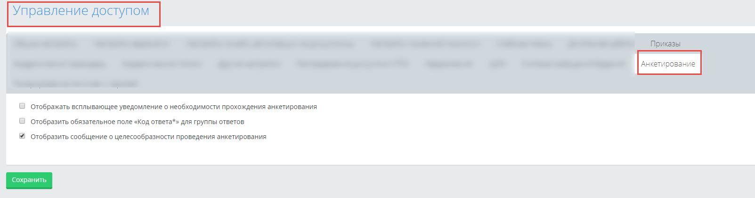
Рисунок. Настройка модуля «Анкетирование (администратор)»

Система предлагает составить собственные шаблоны к следующим сообщениям при прохождении анкетировании:
- «Финальное сообщение в анкетировании»: по умолчанию записано сообщение «Благодарим за участие в анкетировании».
- «Сообщение о целесообразности проведения анкетирования»: по умолчанию будет отображен текст: «Считаете ли Вы целесообразным проведение данного анкетирования?».

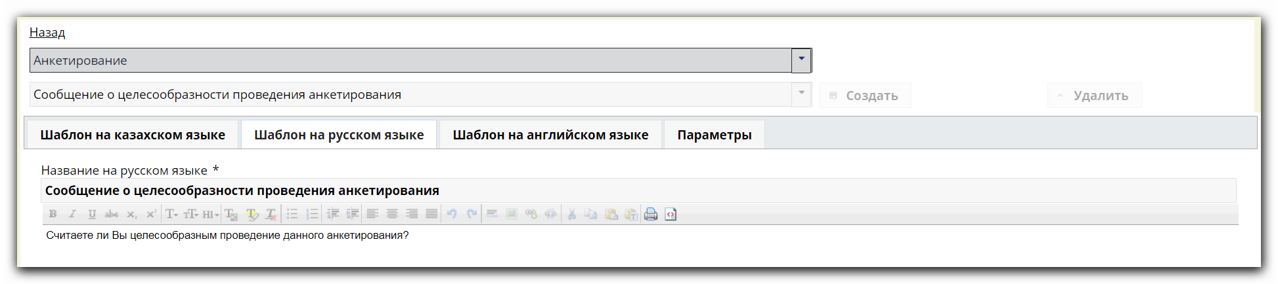
Рисунок. Шаблоны сообщений

Для изменения вышеуказанных сообщений администратору системы необходимо в административной части системы, перейти в раздел «Шаблоны документов» и в поле «Место отображения» выбрать пункт - «Анкетирование». Далее выбрать необходимый шаблон сообщения. Отредактировать текст сообщения на трех языках соответственно.

Функциональные возможности модуля «Анкетирование (администратор)»
Для предоставления доступа к прохождению анкетирования респондентами пользователю, составляющему анкету, необходимо выполнить следующие действия:
      - Добавить анкету с заданием соответствующих настроек;
      - Задать целевую группу;
      - Добавить вопросы и ответы к анкете;
      - Выставить корректный период прохождения анкетирования;
      - Активировать анкету.

Список анкет
При обращении к разделу меню «Редактор анкетирования» система отобразит страницу «Анкетирование» (рис.1), на которой будут показаны следующие поля:
- Поисковая строка с возможностью поиска по наименованию анкеты.
- Фильтры:
  - Тип респондентов;
  - Тип анкетирования;
  - Язык анкетирования;
  - Дата создания анкетирования.
- Количество найденных анкет по заданным параметрам поиска.
- Список анкет.
- Кнопка «Добавить анкету», отображаемая для пользователей, которым модуль предусмотрен в режиме «Редактирования».
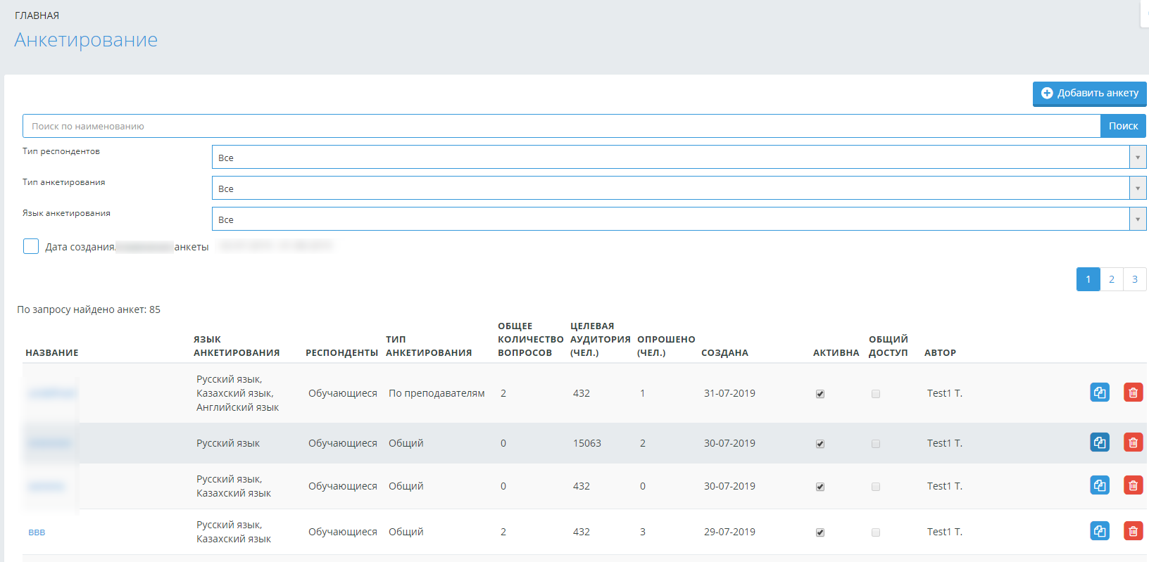
Рисунок 1. Страница поиска анкет

Фильтры поиска:
- «Тип респондентов»: списочное поле с возможностью выбора одного значения из нескольких. Список значений представлен значениями:
  - Обучающийся,
  - Сотрудник,
  - Преподаватель.
По умолчанию установлено значение «Все».
- «Тип анкетирования»: списочное поле с возможностью выбора одного значения из нескольких. Список значений представлен значениями:
  - Общий,
  - По сотрудникам,
  - По преподавателям.
По умолчанию установлено значение «Все».
- Поле «Язык анкетирования» должно быть списочное поле с возможностью выбора одного значения из нескольких. Список значений представлен значениями:
  - Русский,
  - Казахский,
  - Английский.
Список должен быть упорядочен по наименованию, по умолчанию – должно быть установлено значение «Все».
- «Дата создания анкетирования»: При установке отметки, система отобразит интервал дат, где дата начала – это уменьшенная на 30 дней от текущей даты, дата окончания интервала – текущая дата.
При обращении к клавише «Enter» или кнопке «Поиск», а также в случае изменении значений в фильтрах, система отобразит список анкет, в наименовании которых содержится указанный в поисковой строке набор символов, и в соответствии с выбранными параметрами в фильтрах. Система отобразит по 30 записей на странице.
В списке отображаются анкеты:
- Созданные данным пользователем;
- Анкеты, созданные любым пользователем, если для роли пользователя предусмотрено расширенное право «Разрешить редактировать все анкеты»
- Анкеты, по которым есть хотя бы один ответивший, к которым у пользователя есть доступ, учитывая расширенное право доступа по сроку обучения, отделению, ПЦК, а также праву на просмотр результатов анкетирования.
Список анкет представлен в табличной форме со столбцами (рис.2):
- Наименование;
- Язык анкетирования;
- Респонденты;
- Тип анкетирования;
- Общее количество вопросов;
- Целевая аудитория(чел)
- Опрошено(чел)
- Создана (дата первого сохранения в системе);
- Активна (по умолчанию – не отмечено и активно для пользователей, у которых модуль установлен в режиме редактирования);
- Общий доступ;
- Автор (отображается Фамилия И.О. автора анкетирования);
- Кнопки копирования и удаления анкеты.

Рисунок 2. Список анкет

Наименование анкеты представлено ссылкой, при обращении к которой, система отобразит страницу «Анкетирование {наименование анкетирования}» аналогичную, как при добавлении анкетирования, но с сохраненными данными по анкетированию.

Добавить анкету
При обращении к кнопке «Добавить», система отобразит страницу «Анкетирование» на которой будут отображены вкладки (рис.3):
- Общие сведения
- Настройки
- Вопросы

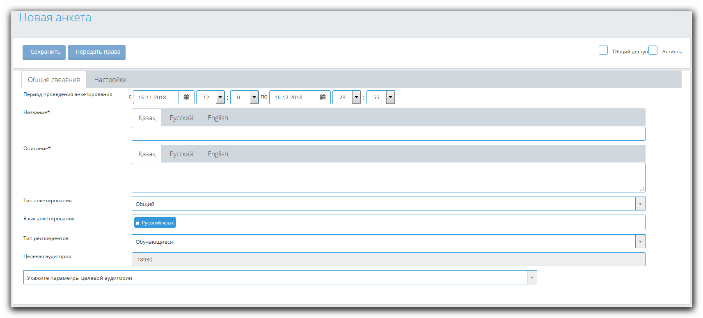
Рисунок 3. Страница добавления анкеты

По умолчанию выбрана вкладка «Общие сведения».
Над вкладками показаны два флажковых поля: «Активна» и «Общий доступ», по умолчанию – не отмечены.
Отметка «Общий доступ» означает, что анкета доступна для просмотра, копирования всем сотрудникам, составляющим анкеты.
Отметка «Активна» означает, что анкета доступна респондентам для прохождения анкетирования.
При установке/ снятии отметки с поля «Активна» / «Общий доступ» и сохранении, система фиксирует данные действия в журнале действий пользователя, описание события: «Пользователь {Фамилия И.О.} установил/снял отметку в поле «Активна» / «Общий доступ».

Вкладка «Общие сведения»

Описание основных параметров
Во вкладке «Общие сведения» отображаются следующие поля:
- «Период проведения анкетирования» – поле представлено двумя датами, по умолчанию в которых в поле «с» установлена текущая дата, в поле «по» - текущая дата, увеличенная на 30 дней. Для каждой даты показано соответствующее поле «Время» в формате чч:мм. В поле, соответствующем времени начала проведения тестирования, по умолчанию указывается значение 12:00. В поле, соответствующем времени окончания проведения тестирования, по умолчанию устанавливается время 23:59.
- «Наименование*» - в данном поле заполняется наименование проводимого анкетирования. Наименование вводится на трех языках, показанные во вкладках: Казахский язык, Русский язык, Английский язык. По умолчанию активной показана вкладка на казахском языке.
- «Описание*» - вводится описание анкетирования на трех языках во вкладках: Казахский язык, Русский язык, Английский язык. По умолчанию активной показана вкладка на казахском языке.
- «Тип анкетирования» - система предлагает выбор одного из типов анкетирования, а также, если есть доступ по отношению к роли пользователя (по умолчанию устанавливается значение «Общий»):
- Общий: оценивание по данному типу анкетирования проводятся по общим темам для заданной группы респондентов.
- По преподавателям. Для типа респондентов – обучающиеся система позволяет провести оценку проведения занятий по заданному учебному году, семестру, видам занятий, преподавателей. Для других респондентов система позволяет провести опрос по преподавателям с возможностью указания ПЦК, определенного списка преподавателей.
- По сотрудникам: данный тип анкетирования проводится для опроса по сотрудникам с возможностью указания департамента и определенного списка сотрудников заданного департамента.

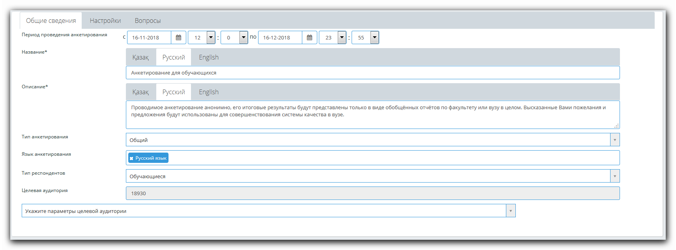
Рисунок 4. Вкладка «Общие сведения»

- «Язык анкетирования» – список значений представлен: Қазақ, Русский, English. По умолчанию выбран язык авторизации пользователя.
- «Тип респондентов» – указывается тип пользователей, для которых предназначено анкетирование, а также есть доступ по отношению к роли пользователя. Система предлагает выбрать 1 значение из нескольких:
- Обучающиеся (установлено по умолчанию)
- Преподаватели
- Сотрудники.
Над вкладками показана кнопка «Сохранить», которая будет не активной до тех пор, пока обязательные поля «Наименование*», «Описание*», «Язык анкетирования*» не будут заполнены. При обращении к кнопке «Сохранить», система сохранит внесенные изменения и выдаст сообщение «Данные успешно сохранены» или выдаст сообщение об ошибке.

Описание дополнительных параметров
При выборе типа анкетирования «По преподавателям» для типа респондентов «Обучающийся» система дополнительно отобразит блок «Объект анкетирования», в котором показаны нижеследующие опции (рис.5):
- «Оцениваемый период» включает в себя 2 опции:
  - Год: представляет собой список 5 последних учебных голов с возможностью выбора одного учебного года из лет, составляющих. По умолчанию установлено значение текущего учебного года.
  - «Семестр»: представляет собой список значений в соответствии со значениями поля «Система обучения» в разделе «Настройки системы». По умолчанию установлено первое значение по списку.
- «Виды занятий»: в списке представлен перечень всех видов занятий, список упорядочен наименованию. Система позволяет выбрать несколько значений в заданном поле. По умолчанию – Все.
- «Преподаватели»: в списке представлены преподаватели, которые ведут дисциплины в оцениваемый период в анкетировании у выбранной целевой аудитории, список упорядочен по ФИО. Система позволяет выбрать несколько значений в заданном поле. По умолчанию – Все.

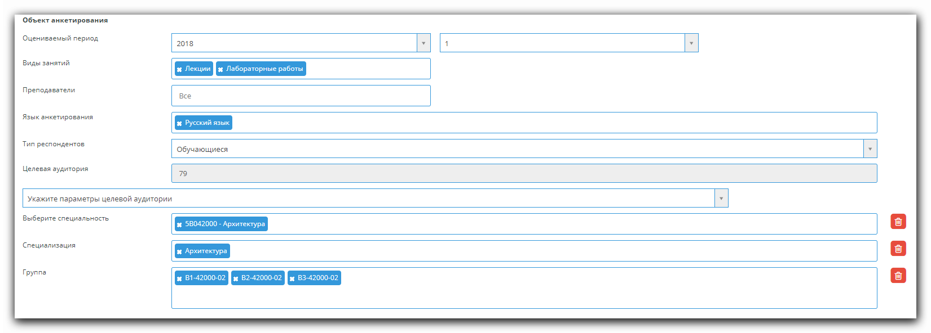
Рисунок 5. Объект анкетирования (тип анкетирования – «По преподавателям», тип респондентов – «Обучающийся»)

Если для пользователя, составляющего анкету, предусмотрена только роль «Преподаватель», то при определении целевой аудитории система отобразит только те отделения, специальности, группы, в которых ведет занятия данный преподаватель в период, установленный в поле «Оцениваемый период».
Если для пользователя предусмотрена еще какая-либо роль, для которой также добавлен модуль «Анкетирование (администратор)», то система отобразит целевую аудиторию обучающихся в соответствии с расширенной настройкой прав доступа для данной роли.
При выборе типа анкетирования «По преподавателям» для типа респондентов «Сотрудники» или «Преподаватели» система дополнительно отобразит блок «Объект анкетирования», в котором показаны нижеследующие опции (рис.6):
- «ПЦК»: позволяет выбрать ПЦК, преподавателей которых необходимо оценить в анкетировании согласно заданным вопросам. Представлено в виде списка всех ПЦК учебного заведения. Система позволяет выбрать несколько значений в заданном поле. По умолчанию – Все.
- «Преподаватели»: позволяет выбрать определенных преподавателей, деятельность которых необходимо оценить в анкетировании. Представлено в виде списка всех преподавателей учебного заведения или заданных ПЦК учебного заведения в поле «ПЦК». Система позволяет выбрать несколько значений в заданном поле. По умолчанию – Все. - списочное поле с множественным выбором, по умолчанию должно быть установлено значение «Все».

Рисунок 6. Объект анкетирования (тип анкетирования – «По преподавателям», тип респондентов – «Сотрудники», «Преподаватели»)

При выборе типа анкетирования «По сотрудникам» для любого типа респондентов система отобразит блок «Объект анкетирования», в котором показаны нижеследующие опции (рис.7):
- «Департамент/Структурное подразделение»: позволяет выбрать департамент, сотрудников которых необходимо оценить в анкетировании согласно заданным вопросам. Представлено в виде списка всех департаментов/структурных подразделений образовательного учреждения. Система позволяет выбрать несколько значений в заданном поле. По умолчанию – Все.
- «Сотрудники»: позволяет выбрать определенных сотрудников, деятельность которых необходимо оценить в анкетировании. Представлено в виде списка всех сотрудников учреждения образования или заданных департаментов/структурных подразделений учреждения образования в поле «Департамент/Структурное подразделение». Система позволяет выбрать несколько значений в заданном поле. По умолчанию – Все.

Рисунок 7. Объект анкетирования (тип анкетирования – «По сотрудникам», тип респондентов – «Любой»)

Общее описание целевой группы
Система предоставляет возможность определения целевой аудитории.
Целевая аудитория – это группа пользователей, объединённых общими признаками, для которых предназначено проведение анкетирования.
Для этого во вкладке «Общие сведения» для всех типов респондентов определен блок «Целевая аудитория», в котором отображено числовое поле, значение которого равно количеству человек, определенных в целевой аудитории. По умолчанию в зависимости от заданного типа респондентов значение этого поля равно:
- Тип респондентов «Обучающиеся»: показано общее количество всех обучающихся, удовлетворяющих следующим условиям:
- Статус «Обучающийся»;
- Не находится в академическом отпуске;
- Тип респондентов «Преподаватели» / «Сотрудники»: показано количество всех преподавателей/ сотрудников, удовлетворяющих следующим условия:
- Не уволенных;
- Не в декретном отпуске;
- Не в загранкомандировке;
- Имеющих доступ к модулю «Анкетирование».
В блоке целевой аудитории система предлагает выбор нескольких значений, список значений которого представлен в зависимости от типа респондентов. Параметры упорядочены по наименованию. Если ни один из параметров не добавлен, то система считает, что для него установлено значение «Все».
При изменении параметров целевой аудитории, система отображает соответствующее число респондентов. Система учитывает значения в выбранных параметрах в других параметрах целевой аудитории, а также проверки, установленные по умолчанию для каждого типа респондентов.

Параметры целевой группы для типа респондентов «Обучающиеся»
Для типа респондентов «Обучающийся», в зависимости от типа анкетирования предусмотрены различные параметры целевой группы. Для типа анкетирования «Общий» представлен следующий список параметров (рис. 8):
- Форма оплаты: в списке представлен перечень всех форм оплат, представленных в системе, список упорядочен по наименованию. Система позволяет выбрать несколько значений в заданном поле. По умолчанию – Все.
- Язык обучения: в списке представлен перечень всех языков обучения, представленных в системе, список упорядочен по наименованию. Система позволяет выбрать несколько значений в заданном поле. По умолчанию – Все.
- Отделение: в списке представлен перечень всех языков обучения, представленных в системе, список упорядочен по наименованию. Система позволяет выбрать несколько значений в заданном поле. По умолчанию – Все.
- Специальность: в списке представлен перечень всех открытых специальностей, представленных в системе, список упорядочен по коду специальности. Система позволяет выбрать несколько значений в заданном поле. По умолчанию – Все. Значения в поле «Специальность» соответствуют выбранному значению в поле «Отделение» (если выбрано).
- Квалификация: в списке представлен перечень всех квалификаций открытых специальностей, представленных в системе, список упорядочен наименованию квалификации. Система позволяет выбрать несколько значений в заданном поле. По умолчанию – Все. При добавлении поля «Квалификация», система автоматически отобразит поле «Специальность». Значения в поле «Квалификация» соответствуют выбранному значению в поле «Специальность».
- Курс обучения: в списке представлены курсы с 1 по 8. Система позволяет выбрать несколько значений в заданном поле. По умолчанию – Все.
- Группа: в списке представлен перечень всех открытых групп, представленных в системе, список упорядочен наименованию группы. По умолчанию – Все. Значения в поле «Группа» соответствуют выбранному значению в поле «Специальность»/«Квалификация»/Отделение. При добавлении поля «Группа», автоматически отображаются поля «Специальность» и «Квалификация».
- Пол: поле с выбором одного из значений: Мужской/ Женский. По умолчанию – Все.
- Нуждается в общежитии – Да/Нет/Все. По умолчанию – Все.
- Гражданство: представляет собой список из следующих значений: РК, Другое, Все. По умолчанию установлено значение «Все». При выборе значения «Другое» система отобразит поле с возможностью выбора значения из справочника зарубежных стран. Система позволяет выбрать несколько значений в заданном поле. По умолчанию – Все. Список зарубежных стран упорядочен по наименованию.
- Категории льгот: в списке представлен перечень всех категорий льгот, представленных в системе, список упорядочен наименованию. Система позволяет выбрать несколько значений в заданном поле. По умолчанию – Все.
- Дата рождения: позволяет получить определенное количество респондентов, рожденных в указанный интервал дат. По умолчанию – начало периода установить на 01 января текущего календарного года, уменьшенного на 23 года, окончание периода – 01 января текущего календарного года, уменьшенного на 17 лет.

Рисунок 8. Целевая группа для типа респондентов «Обучающиеся»

Параметры целевой группы для типа респондентов «Преподаватели»
Для типа респондентов «Преподаватели», в зависимости от типа анкетирования предусмотрены различные параметры целевой группы. Для типа анкетирования «Общий» представлены следующий список параметров (рис. 9):
- ПЦК: данный параметр добавляется, если необходимо сделать выборку респондентов из преподавателей определенных ПЦК. В списке представлены все ПЦК образовательного учреждения, имеющиеся в системе, список упорядочен наименованию. Система позволяет выбрать несколько значений в заданном поле. По умолчанию – Все.
- Форма занятости в соответствии со штатным расписанием: списочное поле с возможностью выбора нескольких значений. В списке представлены следующие значения: "Штатный преподаватель", "Внутренний совместитель", "Внешний совместитель". По умолчанию – Все. В случае добавления значения "Штатный преподаватель" система сделает выборку из всех преподавателей, в карточке которых поставлена отметка "Штатный преподаватель", В случае добавления значения "Внутренний совместитель" система сделает выборку из всех преподавателей, в карточке которых поставлена отметка "Внутренний совместитель". В случае добавления значения "Внешний совместитель" система сделает выборку из всех преподавателей, в карточке которых поставлена отметка "Внешний совместитель".
- Иностранный преподаватель: списочное поле с возможностью выбора одного значения из нескольких: Да/Нет/Все. По умолчанию – Все. Если выбрано значение «Да», система включит в целевую группу всех преподавателей заданных ПЦК, являющимися иностранными преподавателями. Если выбрано значение «Нет», система включит в целевую группу всех преподавателей заданных ПЦК, не являющимися иностранными преподавателями. В случае выбора значения «Все», в целевую группу войдут все преподаватели заданных ПЦК, как не иностранные, так и иностранные.
- Академическая степень: данный параметр добавляется, если необходимо сделать выборку респондентов из преподавателей заданных академических степеней. В списке представлены все академические степени образовательного учреждения, имеющиеся в личной карточке преподавателей, список упорядочен наименованию. Система позволяет выбрать несколько значений в заданном поле. По умолчанию – Все.
- Академический статус: данный параметр добавляется, если необходимо сделать выборку респондентов из преподавателей выбранных академических статусов. В списке представлены все академические статусы образовательного учреждения, имеющиеся в личной карточке преподавателей, список упорядочен наименованию. Система позволяет выбрать несколько значений в заданном поле. По умолчанию – Все.
- Полный стаж: данный параметр используется для выборки преподавателей, имеющих общий стаж работы в заданный интервал лет. Представлено выбором интервала лет – два списочных поля, в которых можно выбрать значения от 0 до 50. По умолчанию устанавливается значения 1 и 40.
- Стаж работы в образовательном учреждении: данный параметр используется для выборки преподавателей, имеющих стаж работы в образовательном учреждении в заданный интервал лет. Представлено выбором интервала лет – два списочных поля, в которых можно выбрать значения от 0 до 50. По умолчанию устанавливается значения 1 и 40.
- ФИО преподавателя: данный параметр используется для выборки определенных преподавателей. Представлено в виде списочного поля с множественным выбором со списком работающих преподавателей данного учебного заведения. Список упорядочен по Ф.И.О. По умолчанию установлено значение «Все».
Рисунок 9. Целевая группа для типа респондентов «Преподаватели»

Параметры целевой группы для типа респондентов «Сотрудники»
Для типа респондентов «Сотрудники» предусмотрены следующие параметры целевой группы (рис. 10):
- Департамент/Структурное подразделение: позволяет выбрать определенные департаменты, для сотрудников которых предназначено анкетирование. В списке представлены все департаменты/структурные подразделения образовательного учреждения из справочника «Департамент/Структурное подразделение» (значения пополняются администратором системы), список упорядочен наименованию. Система позволяет выбрать несколько значений в заданном поле. По умолчанию – Все.
- Штатник / совместитель: данный параметр позволяет выполнить выборку от формы занятости сотрудника согласно штатному расписанию. Представлено в виде списочного поля с возможностью выбора одного значения из нескольких: Штатник / Совместитель /Все. По умолчанию – Все. Информация по форме занятости заполняется в личной карточке сотрудника вуза, во вкладке «Кадровая информация».
- Должность: данный параметр позволяет - списочное поле с множественным выбором. По умолчанию – Все. Список должен быть упорядочен по наименованию.
- Полный стаж: данный параметр используется для выборки сотрудников образовательного учреждения, имеющих общий стаж работы в заданный интервал лет. Представлено выбором интервала лет – два списочных поля, в которых можно выбрать значения от 0 до 50. По умолчанию устанавливается значения 1 и 40.
- Стаж работы в образовательном учреждении: данный параметр используется для выборки сотрудников образовательного учреждения, имеющих стаж работы в образовательном учреждении в заданный интервал лет. Представлено выбором интервала лет – два списочных поля, в которых можно выбрать значения от 0 до 50. По умолчанию устанавливается значения 1 и 40.
- ФИО сотрудника: данный параметр используется для выборки определенных сотрудников образовательного учреждения. Представлено в виде списочного поля с множественным выбором со списком работающих сотрудников данного учебного заведения. Список упорядочен по Ф.И.О. По умолчанию установлено значение «Все».

Рисунок 10. Целевая группа для типа респондентов «Сотрудники»

Вкладка «Настройки»

Описание основных параметров
При обращении к вкладке «Настройки», система отобразит следующие настройки (рис.11):
- Минимальный обязательный процент респондентов, ответивших на анкетирование: процент респондентов от целевой аудитории, прошедших анкетирование, после которого анкетирование считается состоявшимся. Система позволяет установить число в пределах от 0 до 100. По умолчанию устанавливается значение 51.
- Анонимное анкетирование: данная опция позволяет установить для анкетирования статус – анонимное, соответственно в результатах анкетирования данные респондентов не будут указаны. По умолчанию опция отмечена.
- Установить бальную шкалу ответов: позволяет установить в ответах установить шкалу в виде интервала значений от минимального до максимального. По умолчанию опция не отмечена. В случае выставления отметки в заданной опции система отобразить подраздел ввода шкалы ответов (см.п. 4.2.2.2. Интервалы анкетирования).
- Отобразить результаты анкетирования респонденту: по умолчанию отметка не выставлена, соответственно респонденту не будут показаны результаты по окончании анкетирования.
- Высылать уведомление о несостоявшемся анкетировании за количество дней: выставление значение в заданной опции позволяет системе высылать уведомление автору анкетирования о том, что минимальный обязательный процент респондентов не прошел данное анкетирование за определенное им количество дней до окончания периода проведения анкетирования. По умолчанию установлено значение «3». Система позволяет устанавливать числа от 0 до 30.
- Заблокировать у обучающегося и его родителя просмотр журнала, пока обучающийся не прошел анкетирование: по умолчанию отметка не выставлена. Данная настройка отображается только для типа респондентов – «Обучающиеся».
- Разрешить объектам анкетирования просмотр результатов анкетирования: по умолчанию отметка не выставлена. Данная настройка отображается для типа анкетирования «По преподавателям» / «По сотрудникам». В случае установки отметки, позволит преподавателям/сотрудникам видеть результаты анкетирования о себе.

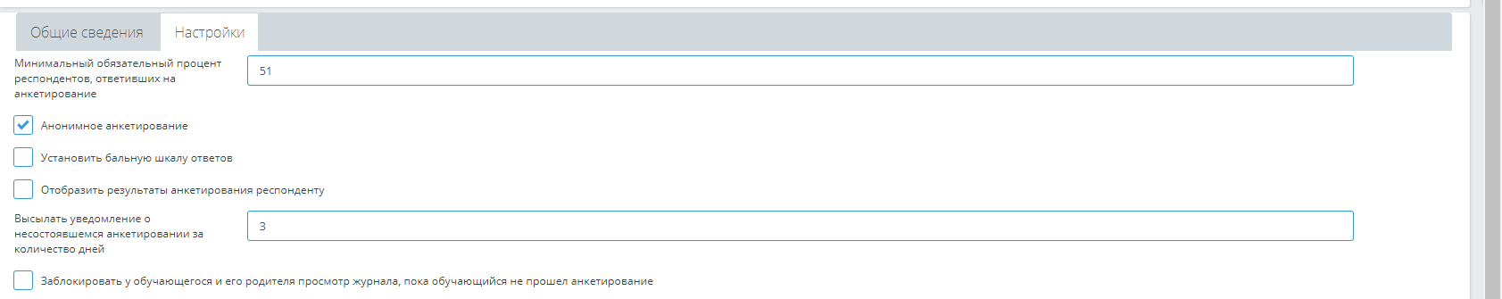
Рисунок 11. Вкладка «Настройки»

Интервалы бальной шкалы ответов
При установленной отметке в опции «Установить бальную шкалу ответов» система отобразит сворачиваемый/разворачиваемый (по щелчку мыши) раздел «Интервалы бальной шкалы ответов». При обращении к разделу, система отобразит кнопку «Добавить интервал». При добавлении интервала, пользователю необходимо заполнить следующие поля (рис. 12):
- «Интервал»: представлено двумя числовыми полями, где первое поле – нижняя граница интервала, второе – верхняя граница интервала. Система позволяет выставлять целые числа от 0 до 100.
- «Описание интервала»: необходимо заполнить описание интервала на трех языках, расположенных по вкладкам: Казахский язык, Русский язык, Английский язык. По умолчанию активной показана вкладка с описанием на казахском языке.
При сохранении границ интервала система выполняет следующие действия:
- Проверяет не пересекаются ли добавленные интервалы: верхняя граница предыдущего интервала должна быть меньше на единицу нижней границы последующего интервала.
- В случае правильного заполнения добавляет интервал в список и отображает его в разделе «Интервалы анкетирования», в табличной форме со столбцами: «Интервал», «Описание», где в столбце «Интервал» будут показаны {нижняя граница интервала} – {верхняя граница интервала}, в столбце «Описание» соответствующее внесенное значение описания для этого интервала на языке авторизации пользователя.
- Закрывает поля редактирования интервала
При обращении к кнопке «Отмена», система скрывает поля для редактирования интервала, отображая список ранее добавленных интервалов в табличной форме.

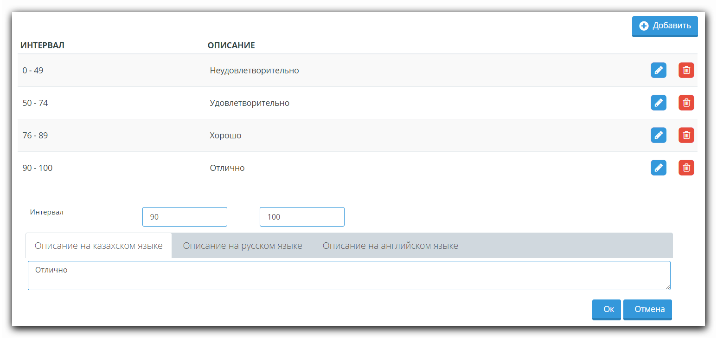
Рисунок 12. Добавление/редактирование интервала

Интервалы в таблице упорядочены по возрастанию.
Для каждой записи в таблице интервалов предусмотрены кнопки «Редактировать», «Удалить». При обращении к кнопке «Удалить», система запросит подтверждение выполняемого действия: «Вы действительно хотите удалить данный интервал? ОК/Отмена». При подтверждении действия, удалит выбранный интервал и выдаст сообщение «Данные удалены» (рис. 13).

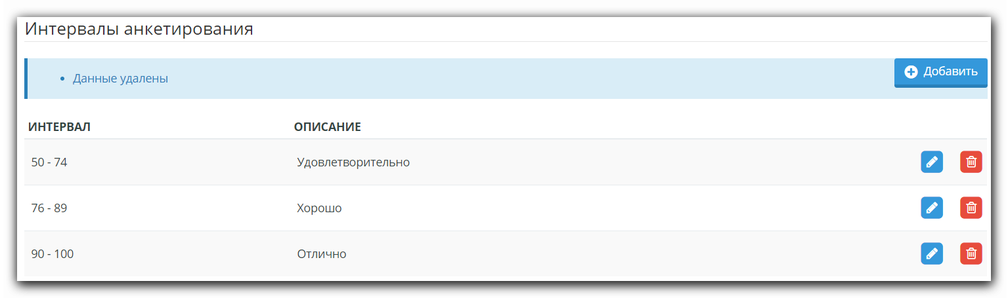
Рисунок 13. Удаление интервала

При обращении к кнопке «Редактировать», система отобразит поля и кнопки, как при добавлении интервала, с ранее сохраненными значениями.

Группы ответов
При составлении анкеты предусмотрена возможность формирования группы ответов, которые могли бы использоваться для формирования ответов на вопросы анкетирования. Группа ответов может использоваться для нескольких вопросов одной и той же анкеты или нескольких анкет. Для каждого пользователя, сохраняются свои группы ответов. Например, ответы «Да/Нет/Затрудняюсь ответить» могут быть объединены в группу ответов и использоваться в разных анкетированиях, составленных данным пользователем.
Для этого во вкладке «Настройки» необходимо развернуть раздел «Группы ответов», щелкнув левой клавишей мыши по его наименованию (рис. 14). По умолчанию раздел свернут.

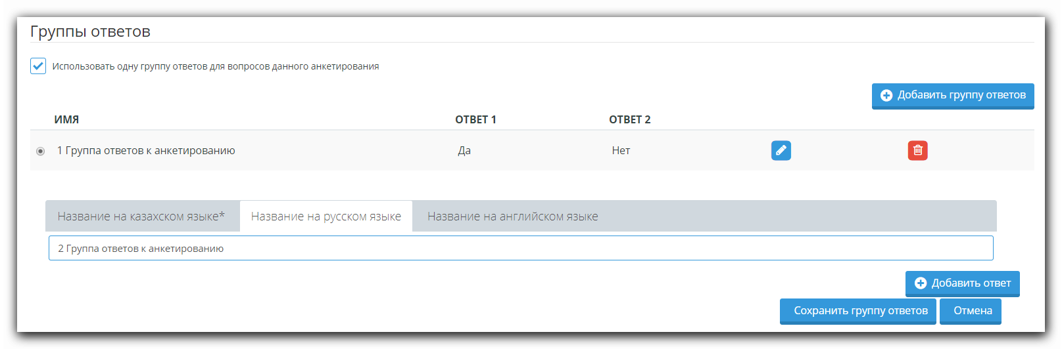Рисунок 14. Группа ответов

При разворачивании раздела, система отобразит список ранее добавленных групп ответов, представленных в табличной форме со столбцами: Наименование группы, Ответ1, Ответ2…Ответ{n}, где n - максимальное число ответов в какой-либо группе. Наименование группы, ответы отображаются на языке авторизации пользователя.
Для добавления группы ответов необходимо нажать на кнопку «Добавить группу ответов». При обращении к кнопке система должна отобразить поля для ввода наименования группы ответов на трех языках, представленных в виде вкладок: Казахский язык, Русский язык, «Английский язык». По умолчанию активной является вкладка с наименованием группы на казахском языке.
Для добавления ответов в группу ответов, необходимо нажать на кнопку редактирования группы, далее обратиться к кнопке «Добавить ответ». Ниже система отобразит поля для ввода ответа на трех языках, представленные во вкладках. Заполнение поля является обязательным. По умолчанию активна вкладка ввода ответа на казахском языке.

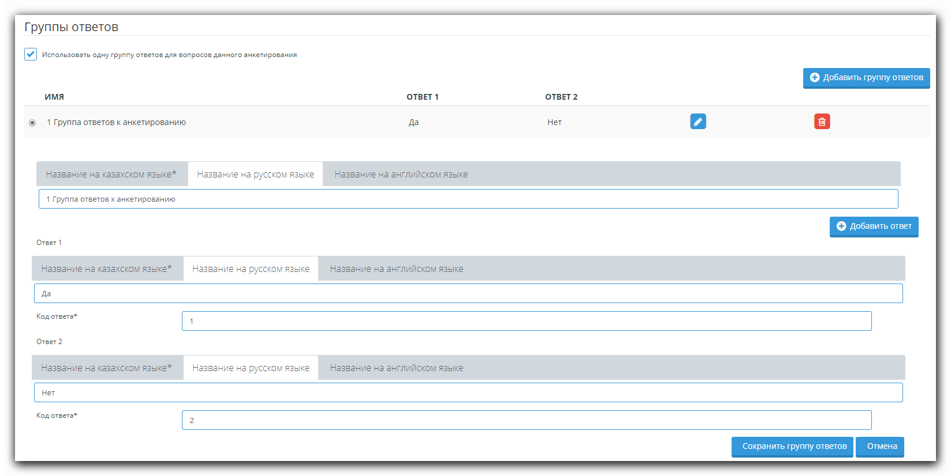
Рисунок 14. Добавление ответов в группу

Если в административной части системы в разделе «Управление доступом» - «Анкетирование» отмечено флажковое поле «Отобразить обязательное поле «Код ответа*» для группы ответов», то для каждого ответа необходимо заполнить поле «Код ответа*», по умолчанию - пустое. Код ответа используется в отчете по ответам респондентов.
Для удаления ответа из группы, необходимо нажать на кнопку «Удалить» в строке с каждым ответом.
Для сохранения наименования группы, добавленных или отредактированных ответов необходимо нажать на кнопку «Сохранить группу ответов». При сохранении система выполняет следующие действия:
- В случае обязательного ввода значения в поле «Код ответа*», внесенный код ответа должен быть уникальным. Если код ответа не уникален, система выдаст сообщение: «Для каждого ответа в группе код ответа должен быть уникальным».
- Скрывает все поля наименования группы, ответов.
- В случае добавления группы, отображает ее в списке групп ответов.
Система предусматривает использование созданной группы ответов для всех вопросов тестирования, для этого необходимо поставить отметку в поле «Использовать одну группу ответов для вопросов данного анкетирования». При использовании одной группы ответов, результаты анкетирования будут сгруппированы по ответам выбранной группы. По умолчанию – не отмечено. При выставленной отметке в заданном поле система перед каждой записью предоставит возможность выбора одной группы, которая будет использована в ответах в данном анкетировании. По умолчанию выбирается первое значение по списку.
Примечание: Если отмечена опция «Установить бальную шкалу», то в разделе «Группа ответов» флажковое поле «Использовать одну группу ответов для вопросов в данном анкетировании» будет неотмеченным и неактивным. И наоборот, при установленной отметке в поле «Использовать одну группу ответов для вопросов в данном анкетировании», система не позволит выставит отметку в поле «Установить бальную шкалу».
Список групп ответов упорядочен по наименованию. Для каждой записи в списке предусмотрены кнопки «Редактировать», «Удалить». При обращении к кнопке «Редактировать», система отображает поля, как при добавлении новой группы, но с сохраненными для нее значениями.
При обращении к кнопке «Удалить», система отобразит предупреждающее действие. На запрос о подтверждении выполняемого действия, необходимо нажать на кнопку «ОК» и система удалит выбранную группу.

Вкладка «Вопросы»

Добавление вопроса в анкету
После первого успешного сохранения анкеты, система автоматически отобразит вкладку «Вопросы». При обращении к вкладке «Вопросы», система отображает список вопросов, в котором каждый вопрос анкеты и, относящиеся к нему данные, отображаются в отдельном сворачиваемом/ разворачиваемом разделе, заголовком к каждому разделу является текст «Вопрос № {номер п/п}» (рис.15).

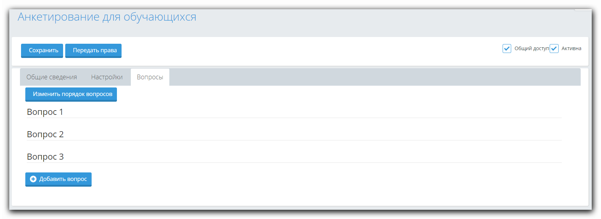
Рисунок 14. Список вопросов в анкете в свернутом виде

Если в поле «Язык анкетирования» во вкладке «Общие сведения» указано более одного значения, то система для каждого вопроса отобразит вкладки соответствующих языков с возможностью ввода наименования вопроса, наименования примечания, наименований ответов (рис.15).

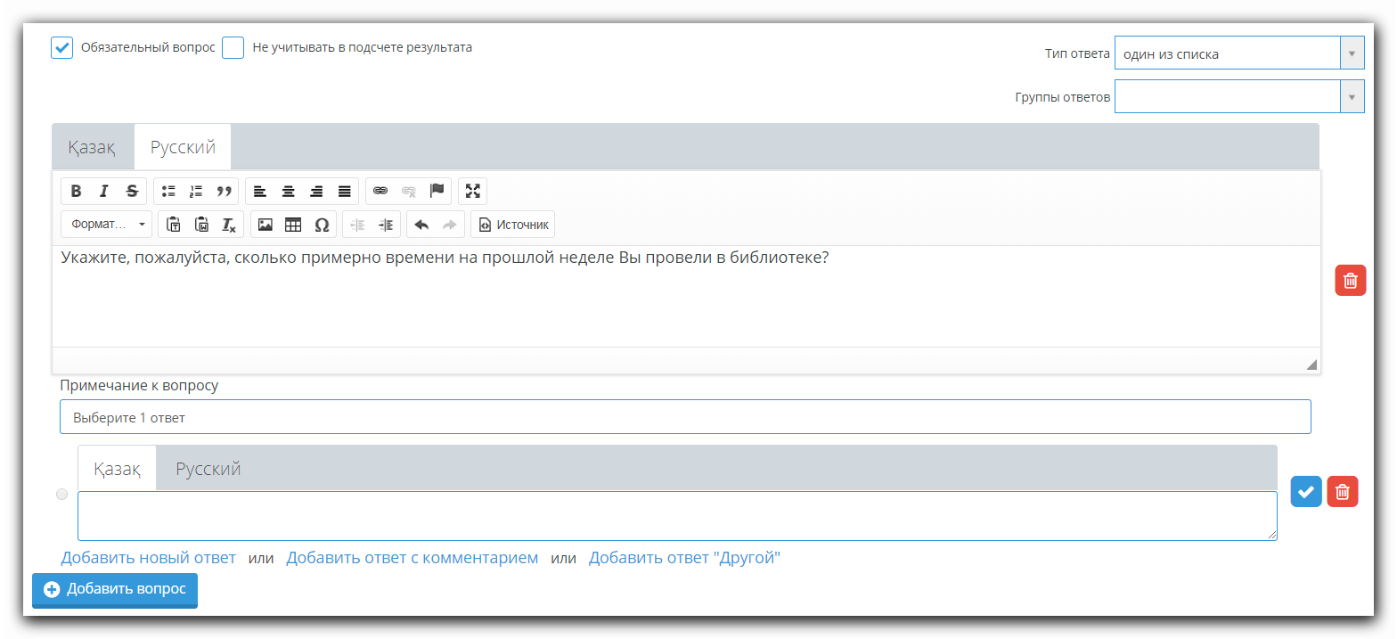
Рисунок 15. Добавление вопроса

Система позволяет внести вопрос, используя расширенный текстовый редактор, который предоставляет различные возможности по форматированию текста, добавления ссылок на ресурсы Интернета, изображения. По умолчанию, в котором должен отображаться текст «Вопрос {№п/п}», который должен быть скрыт при обращении к данному полю. Если не внесено никакого значения в поле, то данный текст должен отображаться.
Если вопрос в заданном анкетировании является обязательным, необходимо поставить отметку в поле «Обязательный вопрос». По умолчанию отметка выставлена.
В случае отсутствия необходимости учета ответов по данному вопросу при подсчете результатов, для каждого вопроса в анкетировании необходимо выставить отметку в поле «Не учитывать в подсчете результата», по умолчанию – не отмечено.
Для каждого вопроса предусмотрено поле «Тип ответа», в котором система предоставляет возможность выбора типа ответа:
- Один из списка;
- Несколько из списка;
- Текст;
- Шкала.
По умолчанию выбран тип «один из списка».
Для типа ответа «Один из списка» система предлагает респонденту выбрать только один ответ из представленного списка. Система позволяет добавлять неограниченное количество ответов (Рис.16).

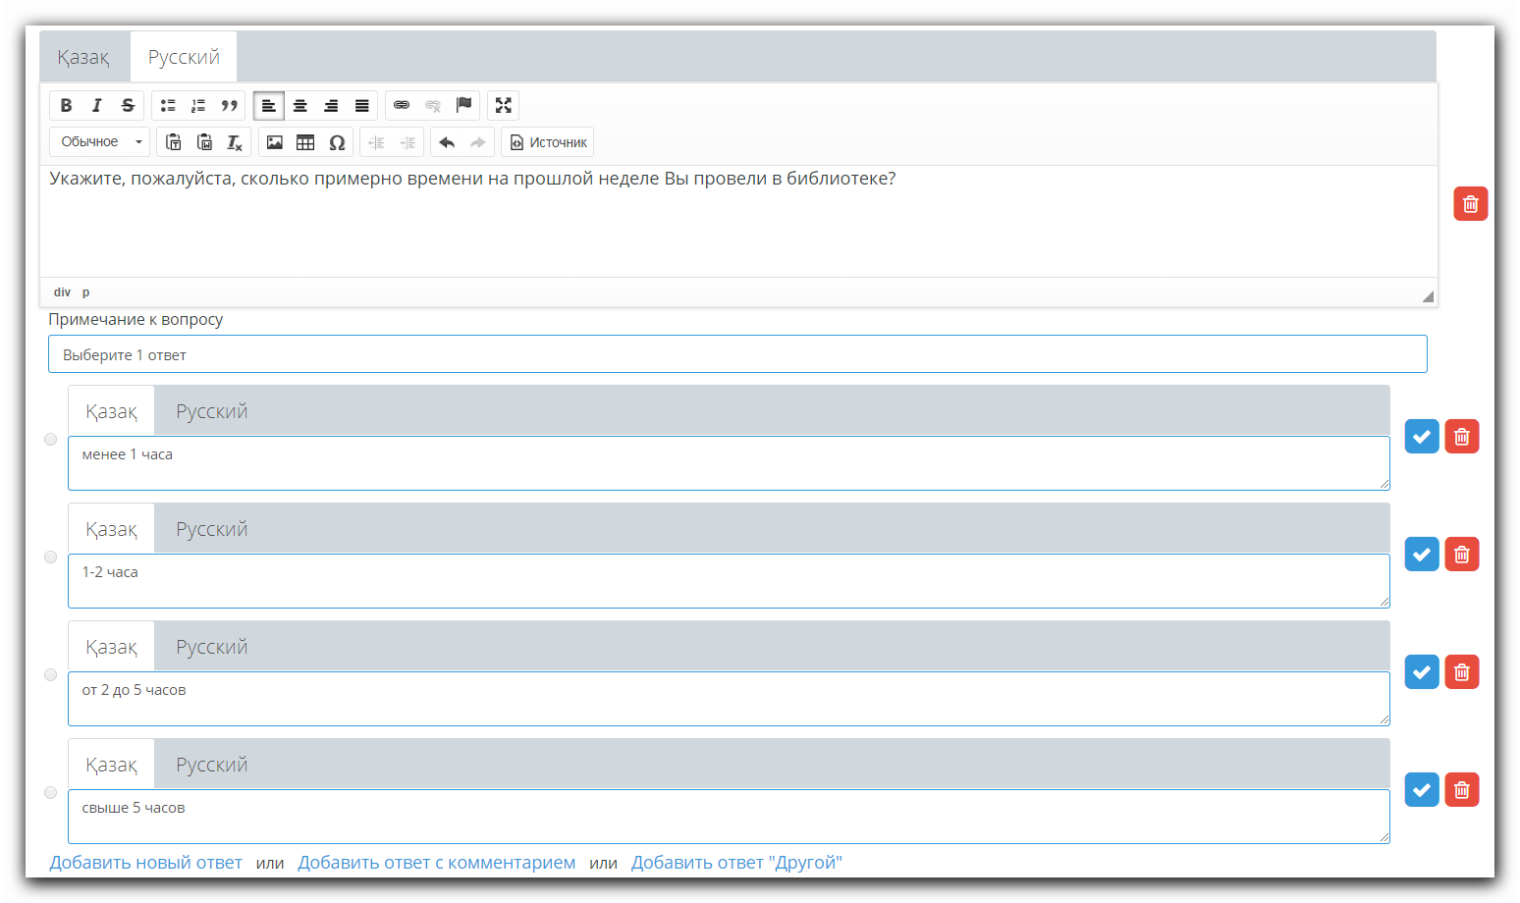
Рисунок 16. Добавление ответов по типу «Один из списка»

Для типа ответа «Несколько из списка» система предлагает респонденту выбрать несколько ответов из представленного списка. Система позволяет добавлять неограниченное количество ответов (Рис.17).
Если во вкладке «Настройки» отмечено флажковое поле «Использовать одну группу ответов для всех вопросов» в разделе «Группы ответов», то система автоматически устанавливает для всех вопросов тип ответов «Один из нескольких». Ответы для всех вопросов отобразить такие, как в указанной группе. Система не отображает поля «Тип ответа», «Группы ответов», за исключением случая, если установлена отметка «Не учитывать в подсчете результатов анкетирования».

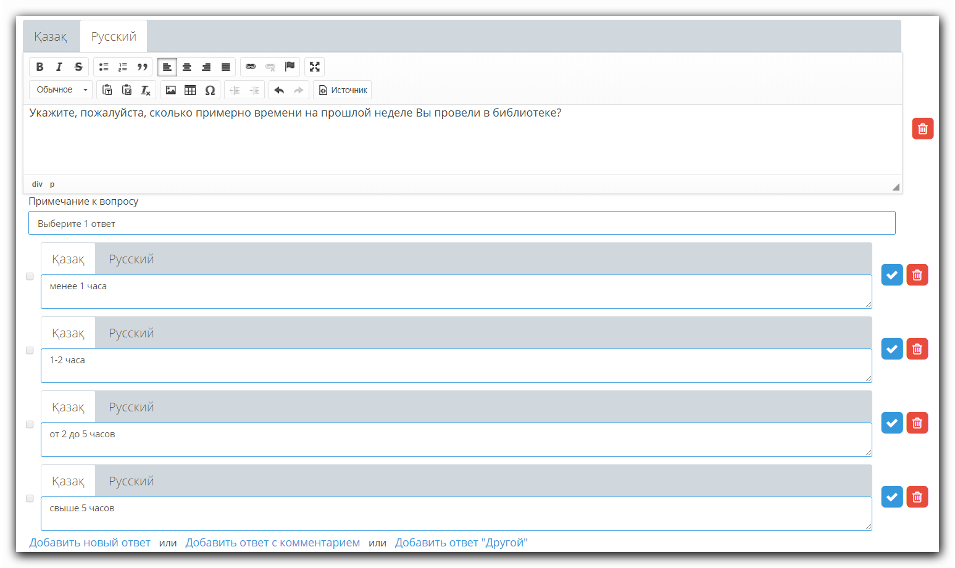
Рисунок 17. Добавление ответов по типу «Несколько из списка»

Для указанных типов ответов предусмотрено добавление ответа в видах (рис.18):
- Только ответ: ответ выбирается респондентом. Для добавления ответа необходимо выбрать ссылку «Добавить ответ»;
- Ответ с комментарием: ответ выбирается респондентом, а также система предоставляет возможность оставить свой комментарий к ответу. Для добавления ответа необходимо выбрать ссылку «Добавить ответ с комментарием»;
- Другой ответ: для респондента предоставляется возможность написать свой вариант ответа. Для добавления ответа необходимо выбрать ссылку «Добавить ответ «Другой».

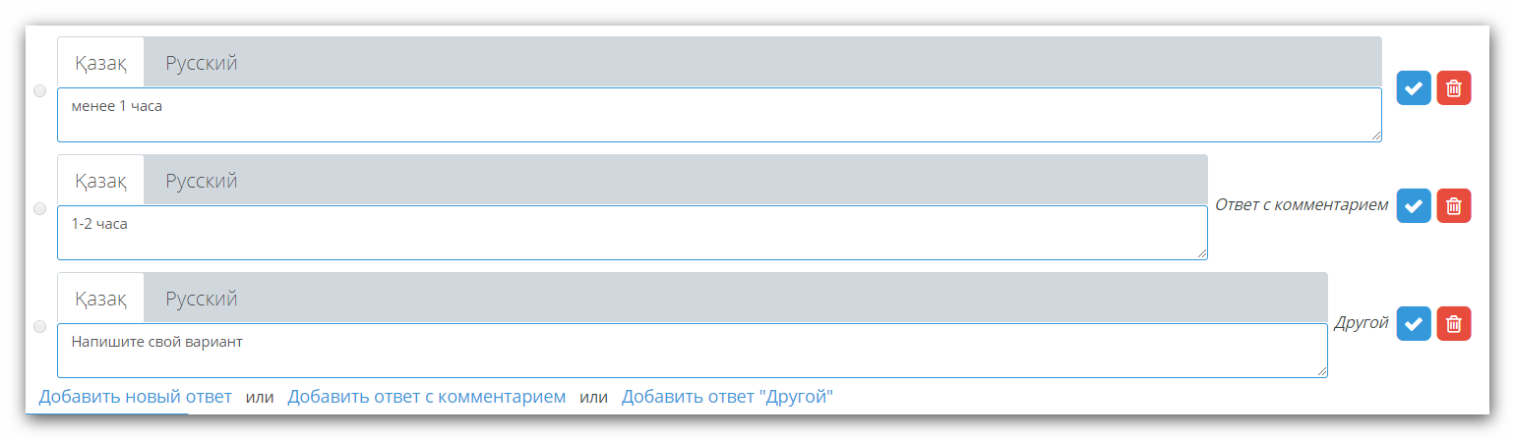
Рисунок 18. Добавление ответов к вопросу

Для каждого вопроса и заданных типов ответа «Один из списка», «Несколько из списка» показано поле «Группа ответов», ссылающееся на список групп ответов пользователя, упорядоченным по наименованию. По умолчанию ни одна группа не выбрана. В случае выбора значения в заданном поле, система для данного вопроса добавит соответствующие выбранной группе ответы.
Если в настройках анкеты выставлена отметка в поле «Использовать одну группу ответов для всех вопросов», то добавленные ответы во всех вопросах не могут быть отредактированы, удалены или добавлены. Система для всех вопросов будет показывать ответы из выбранной группы (Рис.19).

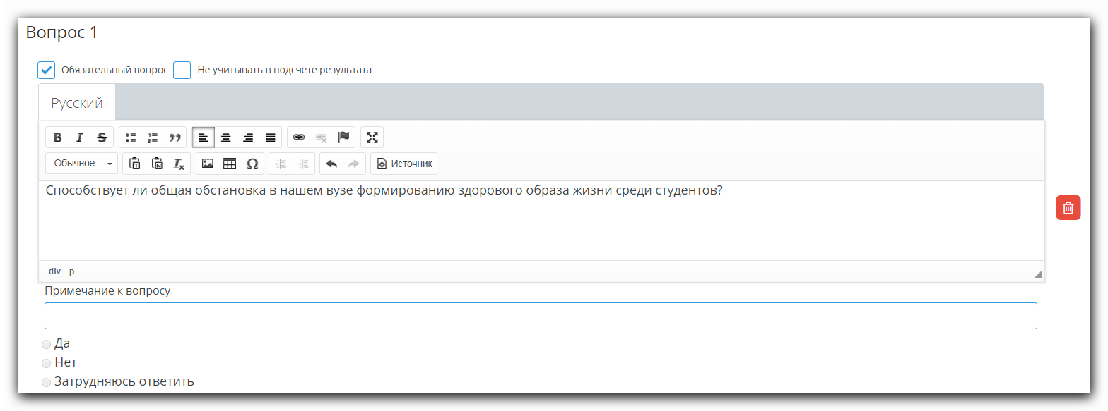
Рисунок 19. Добавление ответов по типу «Шкала»

Для типа ответа «Шкала», система позволяет респонденту выбрать значение из диапазона значений, задаваемых автором анкетирования. Для этого необходимо выбрать из списка значений от 0 до 100 верхнюю границу диапазона в поле «Мин.» и нижнюю границу в поле «Макс.» (рис.20).

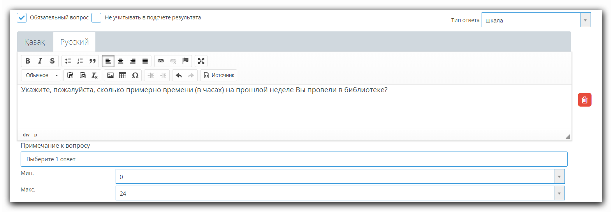
Рисунок 20. Добавление ответов по типу «Шкала»

Если в настройке «Установить бальную шкалу ответов» во вкладке «Настройки» выставлена отметка, система автоматически устанавливает для всех вопросов тип ответов – шкала и не отображает поле выбора типа ответа, группы ответов.
Для типа ответа «Текст», система отобразит текстовое многострочное поле, доступное для редактирования респонденту (рис.21).

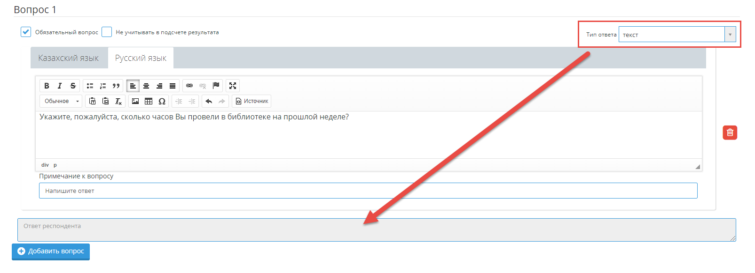
Рисунок 21. Добавление ответов по типу «Текст»

Система позволяет добавлять, удалять, редактировать вопросы, ответы, примечания к вопросам в анкете, еще не пройденной ни одним респондентом.

Редактирование и удаление вопроса/ответа
Для каждого вопроса, ответа, примечания справа отображена кнопка «Редактировать», при обращении к которой или к этим полям, система активирует данные поля для редактирования.
Для удаления вопроса, ответа необходимо нажать на кнопку «Удалить». При обращении к кнопке «Удалить» для вопроса, система запросит подтверждение выполнения данного действия: «Вы действительно хотите удалить вопрос и соответствующие ему ответы? ОК/Отмена». При подтверждении действия, система удалит соответствующий вопрос и все ответы к нему относящиеся. При удалении вопроса система отобразит сообщение: «Вы действительно хотите удалить данный вариант ответа?». В случае нажатия на кнопку «ОК», система удалит выбранный ответ из списка.

Изменение порядка следования вопросов
Система позволяет изменять порядок следования вопросов в созданной анкете. Для этого во вкладке «Вопросы» необходимо нажать на кнопку «Изменить порядок вопросов», при обращении к которой, система отобразит всплывающее окно «Изменить порядок вопросов», в котором показан список вопросов (Рис.22).

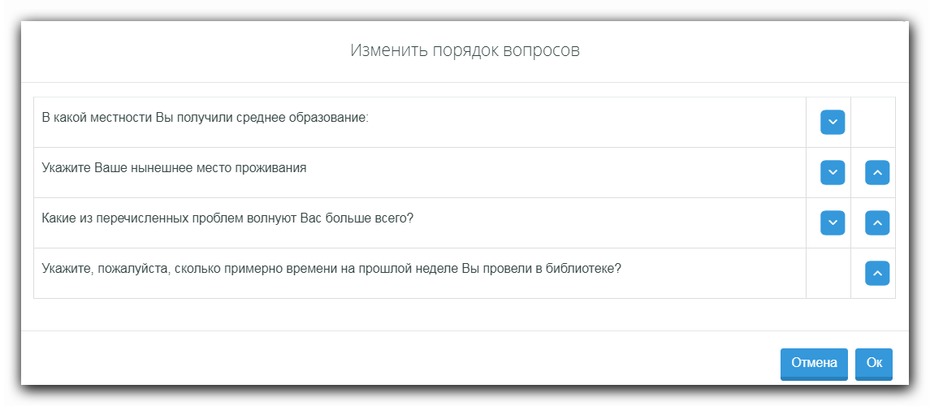
Рисунок 22. Изменение порядка следования вопросов

Для изменения порядка следования вопросов необходимо пользоваться кнопками «Вверх» / «Вниз», при обращении к которым, наименование передвигаемого вопроса сдвигается вверх или вниз соответственно. Для сохранения выполненных изменений необходимо нажать на кнопку «ОК». При обращении к кнопке «ОК», система закроет всплывающее окно, установит новый порядок вопросов. При обращении к кнопке «Отмена», система закроет всплывающее окно, оставив порядок вопросов прежним.

Сохранение анкеты
Для сохранения анкеты необходимо нажать на кнопку «Сохранить», сохранит как настройки по анкетированию, так и саму анкету.
При обращении к кнопке «Сохранить» система выполняет следующие проверки:
- Если пользователем была создана анкета с вопросами и ответами, и в настройках отмечена опция «Использовать одну группу ответов для всех вопросов», но при этом имеются ответы, которые не совпадают с ответами в заданной группе, и в то же время не отмечена опция «Не учитывать в результатах анкетирования», система выдаст сообщение: «В настройках анкетирования отмечена опция «Использовать одну группу ответов для всех вопросов». Некоторые внесенные ответы не совпадают с ответами по группе. Дальнейшее сохранение приведет к потери таких ответов. Необходимо изменить настройки и повторно сохранить данные, либо продолжить. Продолжить? ОК/Отмена». При подтверждении действия, система удалит ответы, которые не совпадают с ответами группы. Такая ситуация возможна в том случае, если пользователь внес свои ответы на вопросы, а потом поставил отметку в поле «Использовать одну группу для всех вопросов анкетирования».
- Если пользователем была создана анкета с вопросами и ответами, и в настройках отмечена опция «Установить бальную шкалу ответов», при этом ответы анкеты по некоторым вопросам, по которым не отмечена опция «Не учитывать в результатах анкетирования», не совпадают с типом ответа «Шкала», то система выдаст сообщение: «В настройках анкетирования отмечена опция «Установить бальную шкалу ответов». Некоторые внесенные ответы не совпадают с типом «Шкала». Дальнейшее сохранение приведет к потери таких ответов. Необходимо изменить настройки и повторно сохранить данные, либо продолжить. Продолжить? ОК/Отмена». При подтверждении действия, система удалит ответы, в которых установлен любой другой тип, отличный от значения «Шкала». Система не удалит те ответы, если для вопроса отмечена опция «Не учитывать в подсчете результата анкетирования». Такая ситуация возможна в том случае, если пользователь внес свои ответы на вопросы, а потом поставил отметку в поле «Установить бальную шкалу ответов».
Установка отметки в поле «Активна» означает, что заданное анкетирование будет показано в списке анкетирований для предназначенной целевой аудитории.
При установке отметки в поле «Активна», система проверяет, установлена ли целевая аудитория для данного анкетирования. Если не выбран ни один параметр в целевой аудитории, то система выдаст сообщение: «В анкетировании не указана целевая аудитория. Вы уверены, что хотите назначить анкетирование для всех {обучающихся /сотрудников/преподавателей}? ОК/Отмена». При подтверждении действия, система устанавливает отметку и анкетирование становится доступным респондентам.
Выставление отметки в поле «Общий доступ», система отображает данное анкетирование для всех пользователей с правом доступа к модулю «Анкетирование (администратор)» в режиме редактирования.

Удаление анкеты
Для каждой анкеты в списке предусмотрена возможность удаления анкеты. Для этого необходимо нажать на кнопку «Удалить» в строке с наименованием анкеты.
Кнопка «Удалить» отображается для автора анкеты, а также для пользователя, который имеет расширенное право «Разрешить редактировать все анкеты».
При обращении к кнопке «Удалить», система запросит подтверждение выполняемого действия в виде сообщения: «Все данные анкетирования «{наименование анкетирования}», включая результаты, будут удалены. Вы действительно хотите удалить?».
В случае подтверждения действия, система выполнит следующие действия:
- Удалит все данные по выбранному анкетированию, включая результаты анкетирования.
- Выдаст сообщение: «Данные удалены».
- Запишет данные действия в Журнал действий пользователя, описание события: «Пользователь {Фамилия И.О.} удалил анкетирование {Наименование анкетирования}».

Копирование анкеты
В модуле «Анкетирование» предусмотрена возможность передачи прав на анкету другому пользователю. Для этого в строке с наименованием анкеты необходимо нажать на кнопку «Копировать». Кнопка «Копировать» отображается для автора анкеты, для пользователей, имеющих право на редактирование всех анкеты, а также для анкет, которым открыт общий доступ.
При обращении к кнопке «Копировать», система выдаст сообщение, требующее подтверждения: «При копировании анкеты в новой копируемой анкете будут сброшены данные по целевой аудитории. ОК / Отмена».
При обращении к кнопке «Отмена», система закроет окно сообщения, оставит пользователя на странице со списком анкет.
При подтверждении действия копирования, система откроет страницу, аналогичную странице добавления анкетирования и выполнит следующие действия:
- Полностью скопирует все данные анкетирования (вопросы с ответами, описание, настройки);
- К наименованию анкеты добавит слово «Копия»;
- Сбросит все фильтры целевой аудитории;
- Снимет отметку «Активна» (если в копируемом анкетировании она была установлена);
- Снимет отметку «Общий доступ» (если в копируемом анкетировании она была установлена);
- Не перенесет результаты анкетирования.

Передача прав на анкету
Для сохраненной анкеты предусмотрена возможность передачи прав на редактирование анкеты другому пользователю (только одному). Для этого на странице редактирования анкеты необходимо нажать на кнопку «Передать права», при обращении к которой, система отобразит всплывающее окно с наименованием «Передача права на редактирование анкеты». Во всплывающем окне отображен список сотрудников данного образовательного учреждения, которые:
- Не уволены;
- Не находятся в декретном отпуске;
- Не находятся в загранкомандировке;
- Имеют доступ к модулю «Анкетирование (администратор)».
Список представлен в табличной форме с полями: «ФИО», «Должность» и упорядочен по ФИО сотрудников. В столбце «Должность» показаны все должности, указанная во вкладке «Кадровая информация» личной карточки сотрудника в блоках:
- «Данные сотрудника АУП» для сотрудника
- «Штатный преподаватель» / «Внутренний совместитель» / «Внешний совместитель» при соответствующей установленной отметке в личной карточке для преподавателя
Система осуществляет поиск по ФИО сотрудников, содержащих набор символов в поисковой строке.

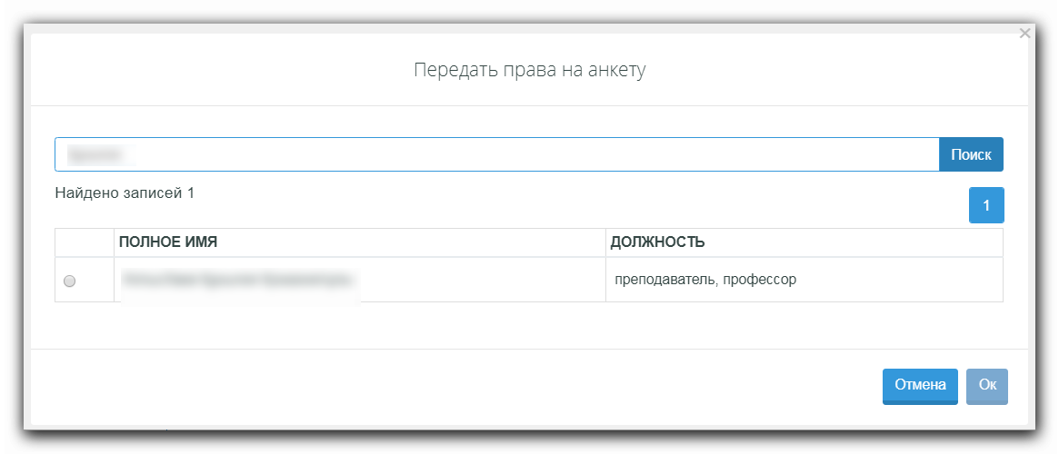
Рисунок 22. Передача прав на редактирование анкеты

Кнопка «ОК» будет не активна до тех пор, пока не будет выбран сотрудник, которому необходимо передать права на анкету.
При обращении к кнопке «Передать права», система выполнит следующие действия:
- Выдаст сообщение, требующее подтверждения: «После передачи прав на анкету Вы не сможете просматривать, редактировать, видеть результаты данной анкеты. Продолжить? ОК/Отмена». При подтверждении действия, система выполнит следующие действия:
  - Назначит автором данного анкетирования выбранного сотрудника;
  - Закроет всплывающее окно;
  - На странице просмотра списка анкет обновит список всех анкет.
- При обращении к кнопке «Отмена», система закроет всплывающее окно и не выполнит передачу прав на анкету.

Рассылка уведомлений
В заданную администратором системы периодичность рассылки уведомлений, система отправляет следующие уведомления:
  - О назначенном активном анкетировании;
  - О завершении анкетирования;
  - О досрочном прохождении анкетирования респондентами;
  - О не достижении минимального обязательного процента респондентов.
Все уведомления расположены в локации «Анкетирование».
Уведомление о назначенном активном анкетировании
При установке отметки в поле «Активна» для выбранной анкеты, система высылает уведомление и объявление для респондентов данной анкеты. Система отправляет пользователям, у которых есть доступ к модулю «Анкетирование»:
- Уведомление: текст уведомления – «Вам назначено анкетирование «{наименование анкетирования}». Период проведения анкетирования: {дата и время начала интервала} – {дата и время завершения}». При обращении к уведомлению, система отобразит страницу со списком назначенных данному пользователю анкетирований.

Рисунок. Объявление об назначенном анкетировании.
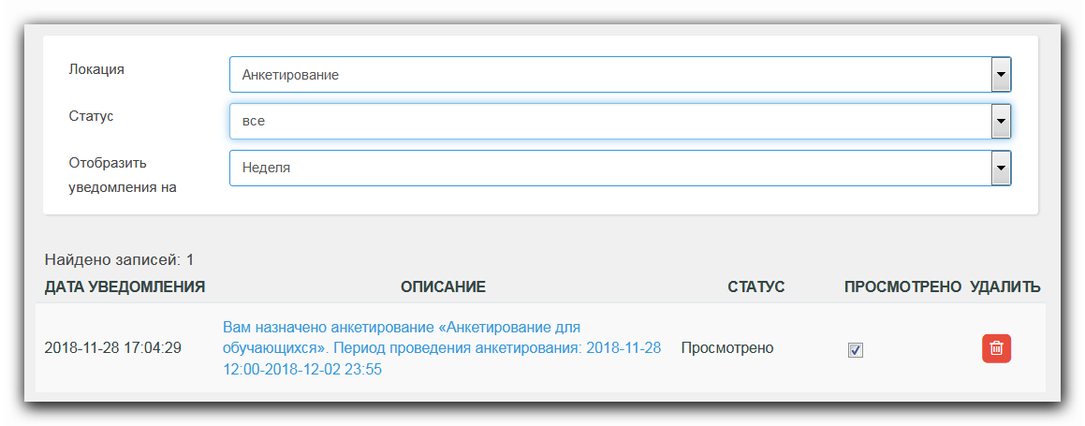
Рисунок. Уведомление об назначенном анкетировании.

- Объявление: объявлению автоматически устанавливается тема – «Вам назначено анкетирование». При обращении респондентами к заданному объявлению в поле «От кого» - показана ФИО сотрудника, который назначил анкетирование. В поле «Дата отправления» выставляется дата установки отметки в поле «Активна», в тексте объявления: «Вам назначено анкетирование «{наименование анкетирования}». Период проведения анкетирования: {дата и время начала интервала} – {дата и время завершения}».

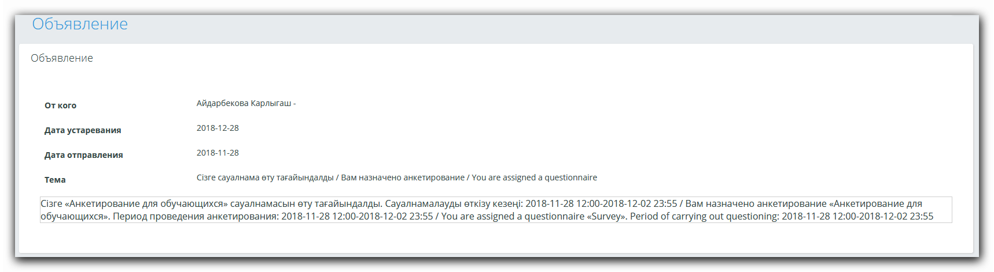
Рисунок. Объявление об назначенном анкетировании.

Уведомление о не достижении минимального обязательного процента респондентов
В случае наличие активного анкетирования, в котором период прохождения анкетирования будет завершен через такое количество дней, либо меньше такого количества дней, сколько указано в настройках анкетирования в опции «Высылать уведомление о несостоявшемся анкетировании за количество дней», система рассчитывает процент респондентов, прошедших данное анкетирование. Если полученное значение меньше процента, указанного в настройках анкетирования в поле «Минимальный обязательный процент респондентов, прошедших анкетирование», система вышлет уведомление автору анкетирования: «Анкетирование {наименование анкетирования} {период прохождения анкетирования} не прошло обязательное минимальное число респондентов». При обращении к уведомлению, система откроет страницу заданного анкетирования.
Уведомление о завершении анкетирования
В случае наличия анкетирования, у которых завершился период действия анкетирования, система вышлет уведомление автору анкеты: «Завершился период проведения анкетирования «{наименование анкетирования}». При обращении к уведомлению, система отобразит страницу со списком всех созданных автором анкет.
Уведомление о досрочном прохождении анкетирования респондентами
В случае наличия анкетирования, у которого период проведения не завершен, но все участники целевой аудитории прошли анкетирование, система вышлет уведомление автору анкеты: «Анкетирование «{наименование анкетирования}» завершено досрочно».

Результаты анкетирования.
В случае прохождения анкетирования хотя бы 1 респондентом, система отображает вкладку «Результаты», позволяющая получить отчеты различных вариаций. При обращении к вкладке анкетирования, система по умолчанию отобразить нижеследующие поля:
- «Целевая аудитория (чел.)» – показано общее количество респондентов заданной целевой аудитории.
- «Опрошены» – отображено количество респондентов, прошедших анкетирование, а также процент опрошенных от общего числа респондентов
- «Считают проведение анкетирования целесообразным» - показывает число респондентов, считающих данное целесообразным. Данные показатели отображаются только если администратором системы была включена опция по сбору подобной информации по окончании анкетирования.
- «Просмотр результата» – предлагает выбор вида просмотра полученных результатов. Система предлагает на выбор 2 способа отображения результатов анкетирования: Сводная, По респонденту. По умолчанию результаты отображаются в сводной таблице, которая различается в зависимости от типа анкетирования, установленных опций (описание см. ниже).
- «Отобразить данные в разрезе» – позволяет сформировать результаты анкетирования в разрезе строго заданных значений. По умолчанию результаты формируются по всей целевой аудитории респондентов. При установке отметки в поле «Отобразить данные в разрезе», система в зависимости от типа целевой аудитории отобразит соответствующий блок данных:
  - Тип респондентов «Обучающиеся»:
    - Список из типов параметра, в разрезе которого необходимо сформировать отчеты:
      - Отделение: отчеты сформируется в разрезе всех факультетов респондентов, прошедших анкетирование.
      - ПЦК: отчеты сформируется в разрезе всех ПЦК респондентов, прошедших анкетирование. При формировании данного отчета необходимо выбрать отделение, по ПЦК которого будет сформирован отчет, либо оставить выбранным значение «Все». Тогда отчет будет сформирован по все отделения и всем ПЦК.
      - Специальность: отчеты сформируется в разрезе всех ПЦК респондентов, прошедших анкетирование. При формировании данного отчета необходимо выбрать ПЦК, либо оставить выбранным значение «Все», тогда отчет будет сформирован в разрезе всех специальностей всех ПЦК респондентов, прошедших анкетироание.
  - Тип респондентов: Преподаватели:
    - Список из типов параметра, в разрезе которого необходимо сформировать отчеты:
      - Отделение: отчеты сформируется в разрезе всех отделений респондентов, прошедших анкетирование.
      - ПЦК: отчеты сформируется в разрезе всех ПЦК респондентов, прошедших анкетирование. При формировании данного отчета необходимо выбрать отделение, по ПЦК которого следует сформировать отчет. По умолчанию установлено значение «Все».
  - Тип респондентов: Сотрудники:
    - Список из типов параметра, в разрезе которого необходимо сформировать отчеты:
      - Департамент/структурное подразделение: отчеты сформируется в разрезе всех департаментов респондентов, прошедших анкетирование.

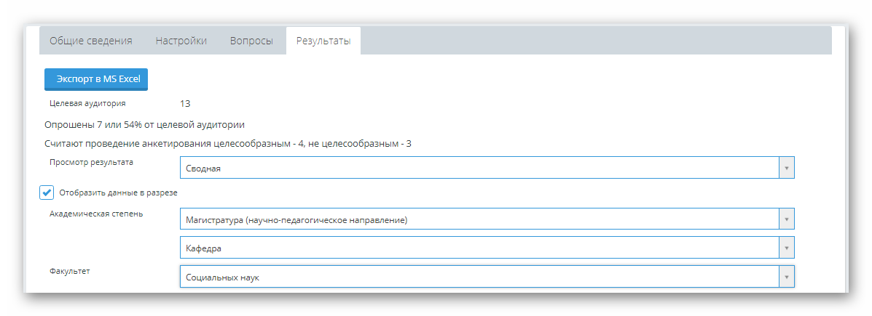
Рисунок. Результаты анкетирования.

При отмеченном поле «Отобразить данные в разрезе» в соответствии с указанными критериями система отобразит результаты респондентов.
Система предоставляет возможность выгрузки данных в формат *.xls. Для этого необходимо нажать на кнопку «Экспорт в MS Excel», при обращении к которой выгрузится файл соответствующего формата. Описание файла будет дано далее.
Для просмотра результатов также предусмотрена фильтрация данных в сворачиваемом/разворачиваемом разделе «Просмотр результатов по фильтрам», по умолчанию раздел свернут.
Для типа респондентов «Обучающиеся»
В данном разделе отображено радиокнопочное поле со значениями «По обучающимся», «По преподавателям»/ «По сотрудникам» соответственно, если тип анкетирования «По преподавателям» / «По сотрудникам» соответственно. По умолчанию установлено на «По обучающимся».
При выборе «По обучающимся» отображены фильтры
    - Факультет
    - Кафедра
    - Специальность
    - Группа
При выборе значения «По преподавателям» / «По сотрудникам» отображены фильтры:
    - Факультет преподавателя
    - Кафедра преподавателя
Или «Департамент / структурное подразделение» для типа «По сотрудникам» соответственно.
А также поле «Поиск по ФИО преподавателя / сотрудника»
Если тип анкетирования «Общий», то радиокнопочное поле выбора не отображается, а отображаются фильтры как для выбранного значения радиокнопочного поля «По обучающимся».
Т.о. при выборе значения «По обучающимся» в радиокнопочном поле - система фильтрует данные результатов по респондентам.
При выборе значения «По сотрудникам» / «По преподавателям» система фильтрует результаты по объекту анкетирования.
Для типа респондентов «Преподаватели»/ «Сотрудники»
Не отображается данное радиокнопочное поле выбора фильтрации данных. Отображаются фильтры
    - Факультет преподавателя
    - Кафедра преподавателя
Для типа респондентов «Преподаватели».
Или «Департамент / структурное подразделение» для типа «Сотрудники» соответственно.
А также «Поиск по ФИО преподавателя / сотрудника»
В данном случае фильтруются данные респондентов.
В списочных полях множественного выбора если значение не выбрано, то считается, что установлено значение «Все».

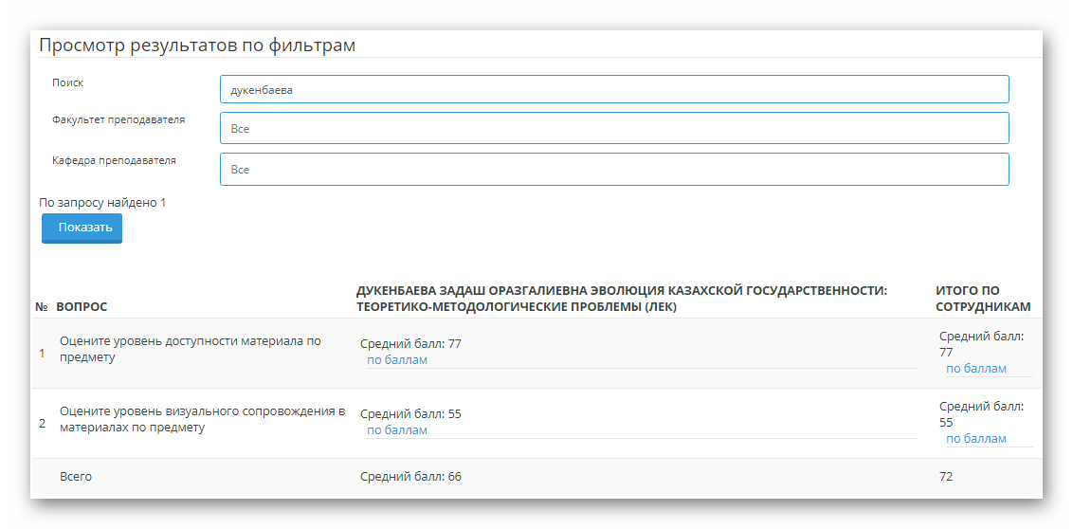
Рисунок. Результаты анкетирования по дополнительным фильтрам.

Просмотр результатов в виде сводной таблицы

Тип анкетирования «Общий»
При выборе значения «Сводная» в блоке «Результаты» система отобразит данные в табличной форме, в столбцах которых представлены следующие значения:
- №п/п: порядковый номер вопроса.
- Вопрос: отображается текст вопроса.
- Ответ {n}: отображаются по порядку все ответы к соответствующему вопросы, где n – это максимальное количество ответов, предусмотренных в вопросах заданного анкетирования. Ответы отображаются от их типа:
  - Текстовый: система отобразит ссылку «Текстовые ответы», при обращении к которой будет показано всплывающее окно, в котором по списку будут перечислены все данные респондентами текстовые ответы по порядку поступления анкет.
  - Один из нескольких, Несколько из списка: будут перечислены все ответы и указано число ответивших респондентов, а также их процентное соотношение по отношению к другим ответам респондентов на вопрос.
  - Шкала: система отобразит среднее значение по всем ответам. Для получения более развернутой информации необходимо перейти по ссылке «Шкала ответов», которая отобразит всплывающее окно, в котором для каждого балла будут перечислены соответствующий количество человек и их процентное соотношение к общему числу респондентов.
  - Другой: система отобразит текст вопроса с количеством ответивших респондентов и процентное соотношение к общему числу респондентов и ответов. Для получения информации об оставленных. Для получения ответов респондентов, необходимо обратиться к ссылке «Другой», при обращении к которой система отобразит всплывающее окно со списком ответов.
  - Ответ с комментарием: система отобразит текст вопроса с количеством ответивших респондентов и процентное соотношение к общему числу респондентов и ответов. Для получения информации об оставленных. Для получения ответов респондентов, необходимо обратиться к ссылке «Комментарии», при обращении к которой система отобразит всплывающее окно со списком комментариев респондентов.

Рисунок. Результаты по общему типу анкетирования со смешанными типами ответов.

Бальная шкала
В случае использования бальной шкалы ответы для вопросов анкетирования, система рассчитывает средний балл анкетирования. Средний балл анкетирования рассчитывается как произведение количества вопросов и сумму баллов по вопросам, поделенное на общее количество респондентов.
Далее, в табличной форме система отобразит сводную таблицу результатов в соответствии с указанными интервалами. Таблица состоит из следующих столбцов:
- Набранные баллы: диапазон значений интервала (мин-макс);
- Респонденты: процентное соотношение респондентов, получивших средний балл в заданном диапазоне, далее показано их количество (в чел.);
- Значение: название интервала, внесенного во вкладке «Настройки» в разделе «Интервалы бальной шкалы ответов».
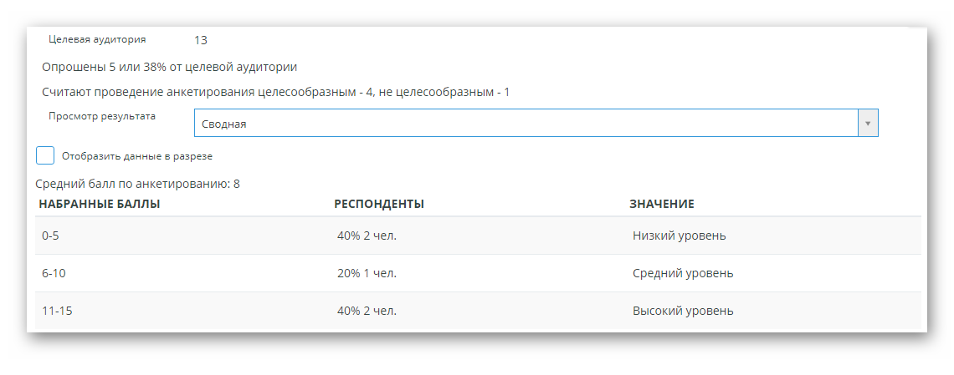
Рисунок. Результаты по общему типу анкетирования с бальной шкалой ответов.

Под таблицей система предлагает подробнее ознакомиться с результатами анкетирования в сворачиваемом/разворачиваемом по клику мыши разделе «Подробнее». По умолчанию раздел свернут.
В разделе «Подробнее отображена таблица, состоящая из следующих столбцов:
- Набранный средний балл респондентов по анкете: показаны все набранные респондентами средние баллы по анкете в пределах указанного интервала, отсортированные от минимального к максимальному.
- Респонденты: показано процентное соотношение респондентов, набравших соответствующий средний балл из первого столбца, и их количество (в чел.).
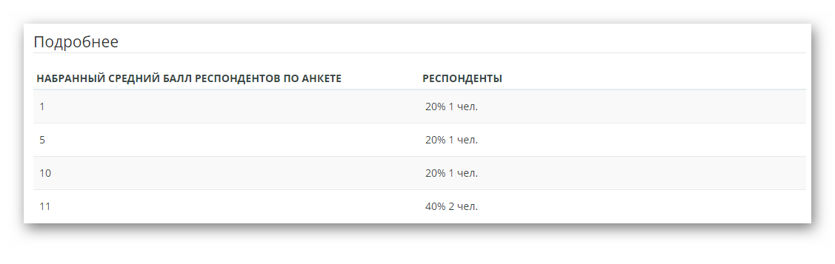
Рисунок. Подробные результаты по общему типу анкетирования с бальной шкалой ответов.

Если деление на интервалы не добавлено, то сводная таблица с пустыми интервалами не будет отображаться. Будет доступен только раздел «Подробнее».

Одна группа ответов для всех вопросов
В случае использования одной группы ответов для вопросов анкетирования, система отобразит результаты в табличной форме, состоящей из следующих столбцов:
- Вопрос: отображается наименование вопроса;
- Ответы из группы ответов, т.е. количество столбцов зависит от количества ответов в группе. В каждом столбце предусмотрено деление на 2 дополнительных столбца:
  - %: показано процентное соотношение респондентов, выбравших заданный ответ, по отношению к общему числу респондентов, ответивших на вопрос.
  - Чел: показано количество человек, выбравших заданный ответ.

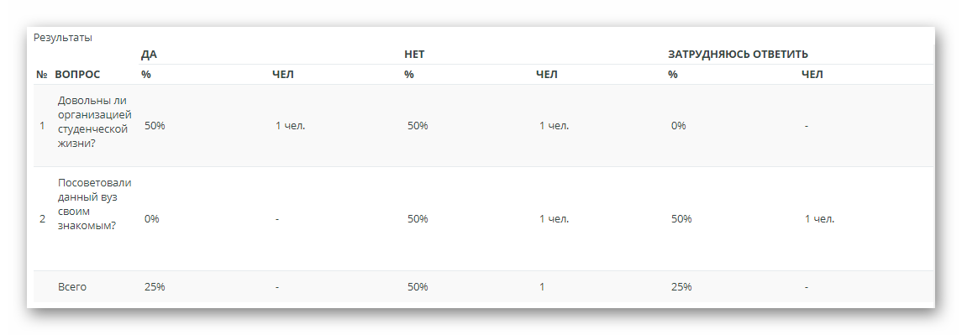
Рисунок. Результаты по общему типу анкетирования с ответами из одной группы.

После всех подсчитанных результатов должны отображаться вопросы, для которых отмечено флажковое поле «Не учитывать в подсчете результата», а также соответствующие таким вопросам ответы.

Отобразить отчеты в разрезе параметра «Отделение»
В случае отображения отчета анкетирования в разрезе параметра «Отделение», система независимо от типов ответов отобразит таблицу с количеством респондентов, принявших участие в опросе, и в том числе по отделениям..
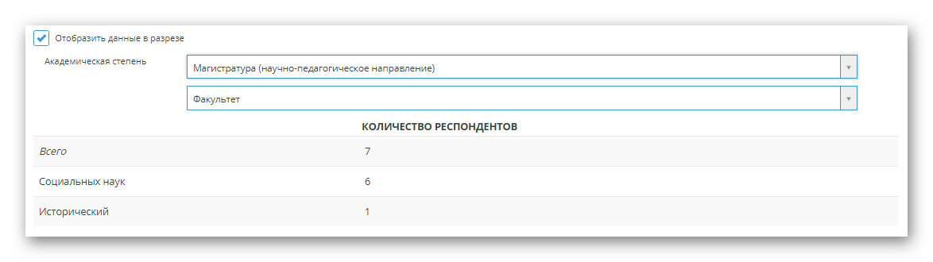
Рисунок. Результаты анкетирования в разрезе параметра «Факультет».

Бальная шкала
Для сводных результатов с бальной шкалой ответов, система отобразит результаты в табличном виде, сгруппировав данные по отделению, отобразив средний балл ответов по каждому отделению.
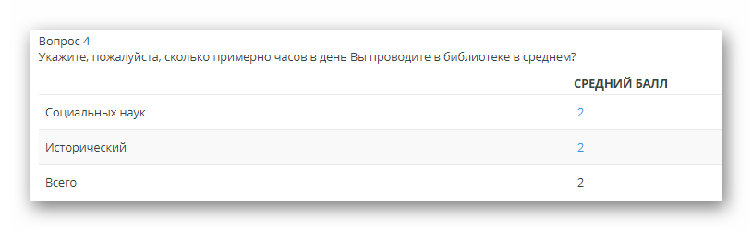
Рисунок. Результаты анкетирования в разрезе параметра «Отделение» по бальной шкале ответов.

При обращении к ссылке среднего балла, система отобразит результаты в табличной форме по интервалам баллов, если интервалы внесены в настройках анкетирования. Для каждого интервала показаны столбцы «%» и «чел.» из расчета общего количества респондентов по заданному факультету.
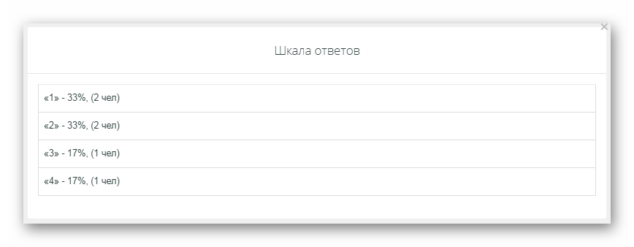
Рисунок. Просмотр расчета среднего балла по бальной шкале ответов.

В случае просмотра результатов анкетирования, в котором для всех вопросов применена одна шкала ответов, система отобразит результаты в табличной форме по интервалам баллов, (если интервалы внесены в настройках анкетирования):
- Набранные баллы: показаны значения интервалов;
- Отделение: отображаются по порядку все отделения, участвовавшие в опросе. Для каждого отделения предусмотрены 2 столбца:
  - %: показывает % респондентов заданного отделения, набранный средний балл согласно заданному интервалу в таблице.
  - Чел.: показывает количество респондентов заданного отделения, набравших средний балл согласно заданному интервалу в таблице.
ВСТАВИТЬ РИСУНОК

Ниже система отобразит информацию по набранным баллам по каждому отделению с столбцами:
- Набранный средний балл респондентов по анкете: все набранные респондентом средние баллы по анкете по каждому отделению, далее отсортировать их от минимального к максимальному.
- Отделение: отображаются по порядку все факультеты, участвовавшие в опросе. Для каждого факультета предусмотрены 2 столбца:
  - %: показывает % респондентов заданного отделения, набранных средний балл согласно заданному среднему баллу в таблице.
  - Чел.: показывает количество респондентов заданного отделения, набранных средний балл согласно заданному среднему баллу в таблице.

ВСТАВИТЬ РИСУНОК

В конце необходимо отобразить таблицу, в которой будут отображены средние баллы по каждому отделению для каждого вопроса, а также столбец «Итого», в котором показаны средние значения по каждому вопросу по всем отделениям.

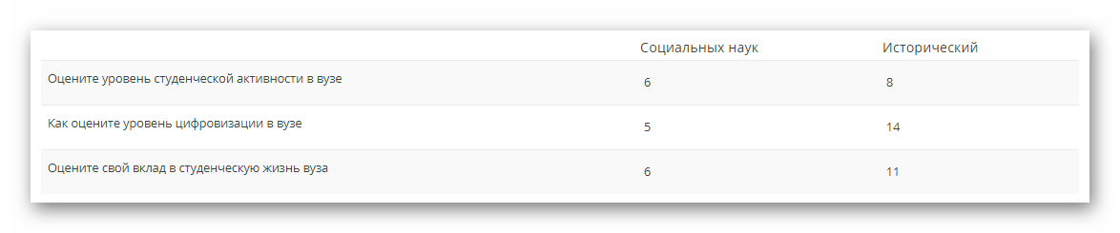
Рисунок. Просмотр среднего балла по вопросам по бальной шкале ответов.

Одна группа ответов для всех вопросов
Для сводных результатов, к вопросам анкетирования которого применена одна группа ответов, система отобразит результаты в табличном виде, сгруппировав данные по отделению в разрезе ответа группы, отобразив количество ответов и процент по каждому отделению.
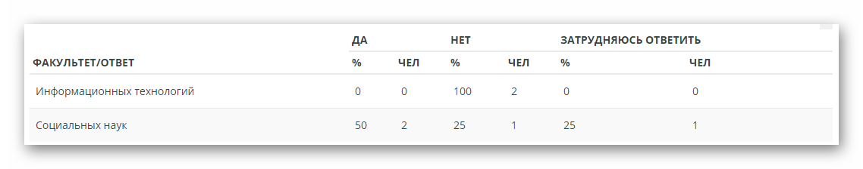
Рисунок. Результаты анкетирования в разрезе параметра «Факультет» по одной группе ответов.

Аналогичную таблицу система выведет и для каждого вопроса. Для этого после основных таблиц результатов система отобразит список вопросов, где «Вопрос №{номер п/п}» является заголовком сворачиваемого/разворачиваемого раздела. По умолчанию все разделы – свернуты. При обращении к наименованию раздела, раздел будет развернут, в нем будет отображен текст вопроса, аналогичная таблица с данными, касающимися результата только по данному вопросу.
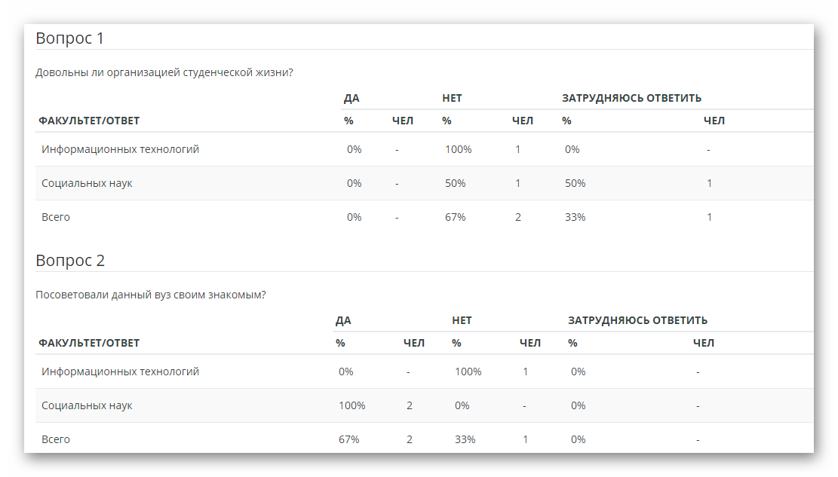
Рисунок. Результаты анкетирования в разрезе параметра «Факультет» по одной группе ответов в разрезе вопросов.

Другие шкалы

В случае использования к вопросам анкетирования разных типов ответов система отобразит каждый вопрос отдельно с ответами.
Тип ответа: шкала.
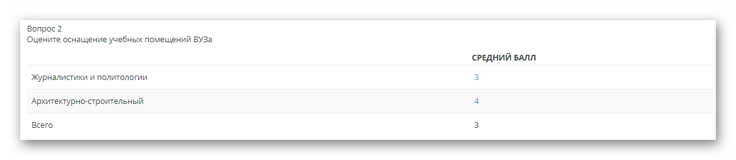
Тип ответа: один из списка, вопросы из группы ответов.
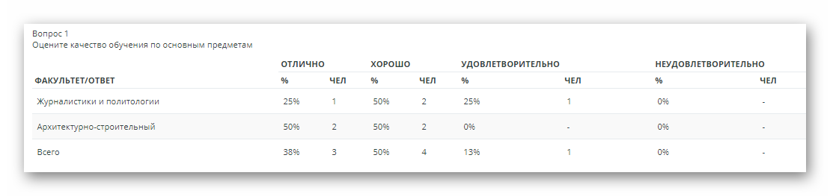

Тип ответа: текст.
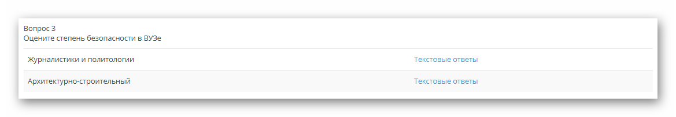

Если выбраны ответы по типу «Другой» или «Текстовые ответы» система отобразит одноименные ссылки, при обращении к которой отобразится вплывающее окно с перечислением всех ответов, данных респондентами по заданному отделению. Аналогично, для ответа с комментарием, будет отображена ссылка «Комментарии».

Отобразить отчеты в разрезе параметра «ПЦК/Специальность»
При просмотре результатов в разрезе параметра «ПЦК», система отобразит дополнительное поле для выбора «Отделение». Это означает, что будет сформирован отчет в разрезе всех ПЦК заданного отделения. По умолчанию выбрано значение «Все», что означает отображение результатов по всем ПЦК факультетов респондентов.
При просмотре результатов в разрезе параметра «Специальность», система отобразит дополнительное поле для выбора «ПЦК». Это означает, что будет сформирован отчет в разрезе всех специальностей респондентов заданной ПЦК. По умолчанию выбрано значение «Все», что означает отображение результатов по всем специальностям респондентов.
В результатах анкетирования в разрезе ПЦК/специальностей будет отображено: количество респондентов, принявших участие в опросе по тому отделению/ПЦК, который выбран в поле «Отобразить данные в разрезе», и в том числе по ПЦК/специальностям.
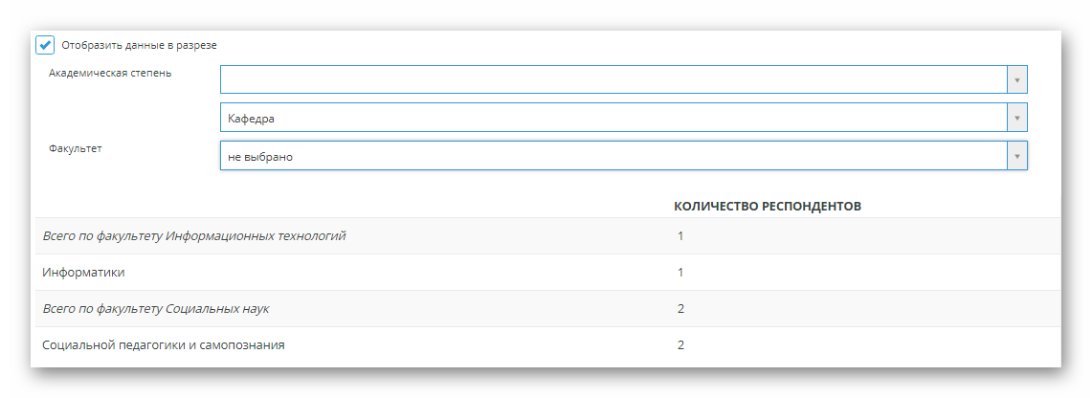
Рисунок. Результаты анкетирования в разрезе параметра «Кафедра».

Если выбрано значение отобразить в разрезе ПЦК/специальности, то система должна отобразить результаты анкетирования, аналогично, как описано для отделений, с учетом выбранного отделения/ПЦК.

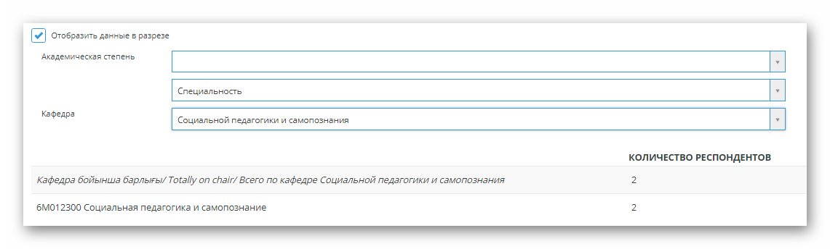
Рисунок. Результаты анкетирования в разрезе параметра «Специальность».

Тип анкетирования: «По преподавателям»/ «По сотрудникам»
При выборе значения «Сводная» в блоке «Результаты» система отобразит данные в табличной форме, в столбцах которых представлены следующие значения:
- №п/п: порядковый номер вопроса.
- Вопрос: отображается текст вопроса.
- Преподаватели/Сотрудники: по выбранному преподавателю/сотруднику отобразить соответствующие ему данные:
- Для преподавателя: ФИО преподавателя отображается ссылкой, при обращении к которой отображается {Наименование дисциплины далее в скобках сокращенное название видов занятий}.
- Для сотрудника: ФИО сотрудника отображается ссылкой, при обращении к которой отображается {Департамент/Структурное подразделение, должность }.
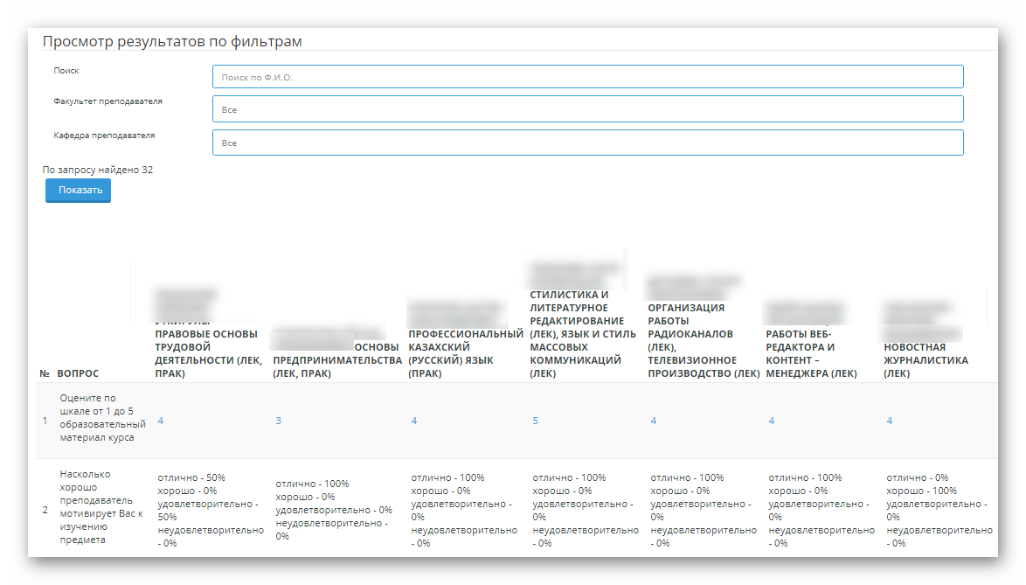
Рисунок. Результаты анкетирования по типу «По преподавателям».

Данные отображаются с учетом установленных значений в фильтрах в разделе «Просмотр результатов по фильтрам». Для анкетирований по типу «По преподавателям» предусмотрены следующие параметры фильтрации:
- Поиск по Ф.И.О.: в случае ввода значения система отобразит в таблице тех преподавателей, в Ф.И.О. которых встречаются введенные значения в заданном поле;
- Отделение преподавателя: позволяет отобразить преподавателей только требуемого отеделения;
- ПЦК преподавателя: позволяет отобразить преподавателей только выбранной ПЦК.
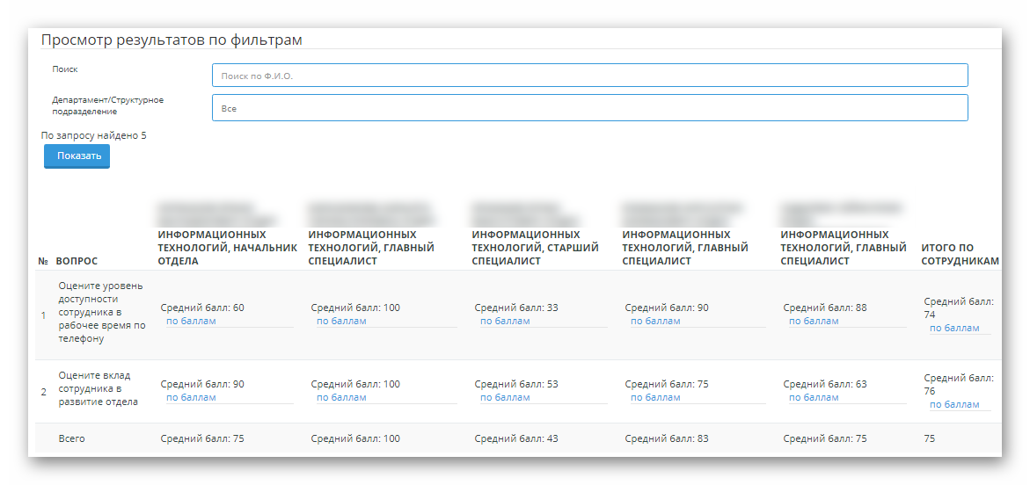
Рисунок. Результаты анкетирования по типу «По сотрудникам».

Для анкетирований по типу «По сотрудникам» предусмотрены следующие параметры фильтрации:
- Поиск по Ф.И.О.: в случае ввода значения система отобразит в таблице тех сотрудников, в Ф.И.О. которых встречаются введенные значения в заданном поле;
- Департамент/Структурное подразделение: позволяет отобразить сотрудников выбранного департамента.

Бальная шкала ответов
В случае использования в анкетировании бальной шкалы ответов, результаты по преподавателям/сотрудникам будут отображены в табличном виде, состоящей из следующих столбцов:
- №: отображается номер вопроса по порядку следования;
- Вопрос: отображается текст вопроса;
- Преподаватели/Сотрудники: отображаются Ф.И.О. преподавателей/сотрудников, по которым было проведено анкетирование, с соответствующими данными.
В строках столбцов по каждому преподавателю/сотруднику подсчитывается средний балл по заданному вопросу и ссылка – «По баллам».
Средний балл высчитывается следующим образом: суммируются все ответы респондентов ответивших на заданный вопрос по каждому преподавателю, полученная сумма делится на количество ответивших респондентов.
При обращении к ссылке «По баллам», система отобразит сворачиваемый / разворачиваемый раздел, в котором будут показаны все баллы, упорядоченные по возрастанию и соответствующий процент и количество человек, ответивших на данный вопрос с таким количеством баллов.
В последней строке таблицы в строке «Всего» система подсчитает средний балл для каждого преподавателя по всем вопросам. Средний балл рассчитывается по формуле: сумма среднего бала по каждому вопросу, поделенная на количество вопросов.
В конце таблицы в столбце «Итого по преподавателям» предусмотрен расчет итогового среднего балла по каждому вопросу по всем преподавателям.
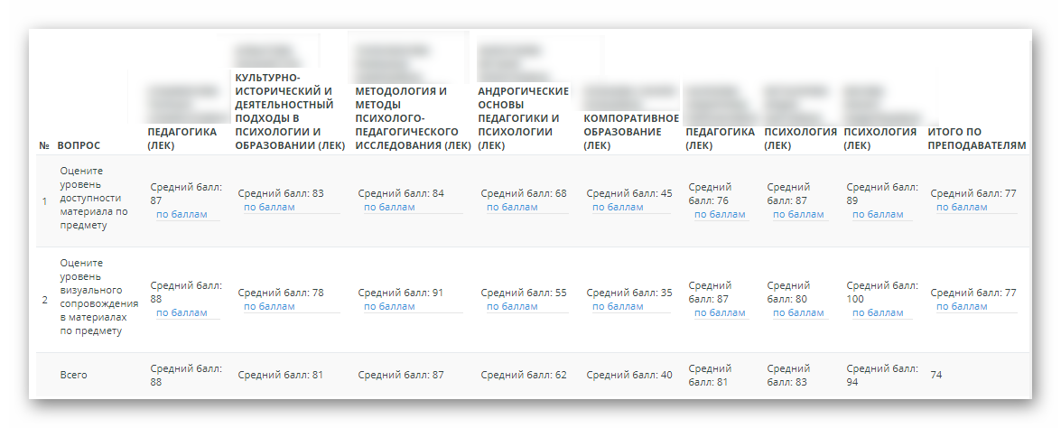
Рисунок. Результаты анкетирования по типу «По преподавателям» по бальной шкале оценок.

На пересечении столбца «Итого по преподавателям» и строки «Итого» система подведет итоговый средний балл по всему анкетированию, т.е. средний балл по всем вопросам и по всем преподавателям.

Одна группа ответов
Если для всех вопросов предусмотрена одна группа ответов, система отобразит отчет в табличном виде, состоящей из следующих столбцов:
- Вопрос: отображается наименование вопроса, далее ниже отображаются ответы.
- Преподаватели/Сотрудники: отображаются Ф.И.О. преподавателей/сотрудников с соответствующими данными. Для каждого преподавателя/сотрудника соответствует 2 дополнительных столбца:
  - %: отображается % респондентов, выбравших соответствующий ответ, от общего числа респондентов, ответивших на заданный вопрос.
  - Чел: отображается количество респондентов, выбравших соответствующий ответ, в заданном вопросе.
- Всего: предусмотрено 2 дополнительных столбца:
  - %: отображается % респондентов, выбравших соответствующий ответ по всем преподавателям, от общего числа респондентов, ответивших на заданный вопрос.
  - Чел: отображается количество респондентов, выбравших соответствующий ответ по всем преподавателям, в заданном вопросе.
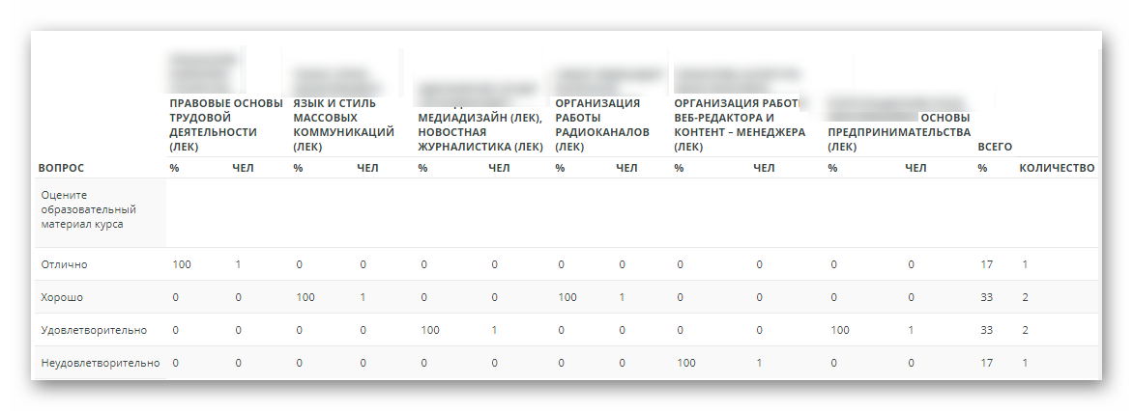
Рисунок. Результаты анкетирования по типу «По преподавателям» по одной группе ответов.

Смешанные типы ответов
В случае использования в анкетировании разных типов ответов, результаты по преподавателям будут отображены в табличном виде, состоящей из следующих столбцов:
- №: отображается номер вопроса по порядку следования;
- Вопрос: отображается текст вопроса;
- Преподаватели/Сотрудники: отображаются Ф.И.О. преподавателей/сотрудников, по которым было проведено анкетирование, с соответствующими данными.
Далее в зависимости от типа ответов, отображаются результаты по каждому вопросу.
Тип ответов – шкала: отображается среднее значение по всем ответам респондента на заданный вопрос по каждому преподавателю. Средний балл является ссылкой, при обращении к которой отобразится окно с результатами по баллам в формате: балл - % ответивших (количество ответов).
Тип ответов – группа ответов, один из списка, несколько из списка: по каждому преподавателю и по каждому ответу отображается % респондентов, выбравших заданный ответ от общего числа респондентов, ответивших на соответствующий вопрос по выбранному преподавателю.
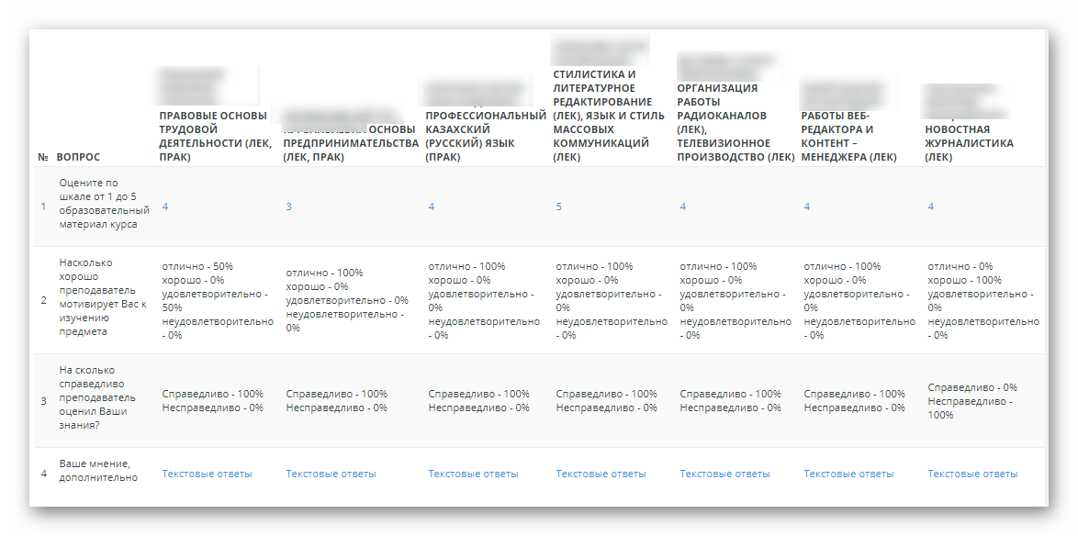
Рисунок. Результаты анкетирования по типу «По преподавателям» со смешанными типами ответов.

Если даны ответы с комментариями/Другой ответ/ Текстовые ответы, система отобразит соответственно ссылку «Комментарии»/ «Другой»/ Текстовые ответы, при обращении к которой появится всплывающее окно с комментариями/ других ответов/текстовые ответы.

Отобразить отчеты в разрезе параметров
В анкетировании, проводимом по нескольким преподавателям, результаты отображаются также, как описано выше для типа анкетирования «Общий», но для каждого преподавателя/сотрудника по-отдельности.
Фамилия Имя Отчество преподавателя является ссылкой сворачиваемого/разворачиваемого раздела. Все разделы по умолчанию свернуты. При обращении к ФИО преподавателя, раздел разворачиваются и отображаются Дисциплина: {наименование дисциплины}, {сокращенное наименование вида занятий} и результаты.

Выгрузка отчета в файле MS Excel
При обращении к кнопке с иконкой «xls», система выгружает файл соответствующего формата с наименованием «ID_Report dd_mm_yy hh_mm_ss.xls».
В отчете отображено:
- {Наименование анкетирования}
- {Описание анкетирования}
- Целевая аудитория в формате {Параметр}: {значение параметра}, если несколько значений, то через запятую. В отчете отображаются только выбранные параметры. Если во вкладке «Результаты» в разделе «Просмотр результатов по фильтрам» выбрано какое- то значение, отличное от «Все», то система добавит данный параметр и выбранное значение.
- Количество человек целевой аудитории с учетом фильтров в разделе «Просмотр результатов по фильтрам».
- Опрошено респондентов: {количество человек прошедших анкетирование} ({процент от числа всей целевой аудитории}% от целевой аудитории)
- Если отмечено флажковое поле «Отобразить данные в разрезе», тогда отобразится надпись: «Отобразить данные в разрезе: »и соответствующее выбранное значение. Если выбрано значение «ПЦК»/ «Специальность» , то система в той же строке покажет «по» и выбранное значение факультета/кафедры.
В файле данные отображаются так, как показано в интерфейсе. Данные, которые отображаются в сворачиваемых / разворачиваемых разделах, отображаются по порядку следования.
При выгрузке данных в отчет *.xls, система выгружает ответы с комментарием, другой ответ, текстовые ответы в отдельных листах.

По респонденту
При выборе значения «По респонденту» в поле «Просмотр результатов» система отобразит список респондентов, упорядоченный по ФИО, либо по номеру респондента в формате «Респондент: «{номер п/п}», если анкетирование анонимное.
ФИО, либо «Респондент: «{номер п/п}» являются наименованием сворачиваемого/разворачиваемого раздела. По умолчанию – все разделы должны быть свернуты.
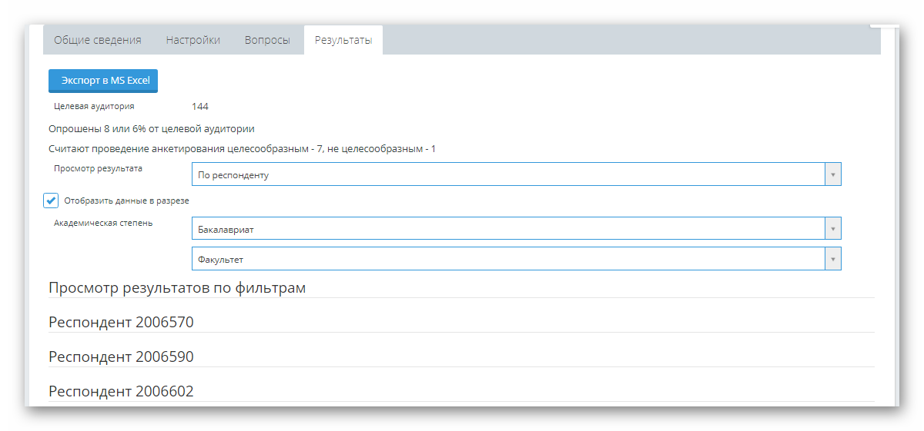
Рисунок. Результаты анкетирования по респонденту.

В развернутом виде раздел система отобразит данные респондента в зависимости от типа респондента:
- Для обучающегося:
- Номер анкеты
- Дата и время прохождения анкетирования в формате дд-мм-гггг чч:мм.
- Пол обучающегося
- Форма оплаты
- Специальность
- Курс
- Язык обучения
- Язык анкеты
- Для преподавателя:
- Отделение
- ПЦК
- Штатный/ Внутренний совместитель / Внешний совместитель.
- Для сотрудника:
- Департамент/структурное подразделение
Далее следует список вопросов, примечание к вопросам, если оно было, и список ответов, которые дал непосредственно респондент.
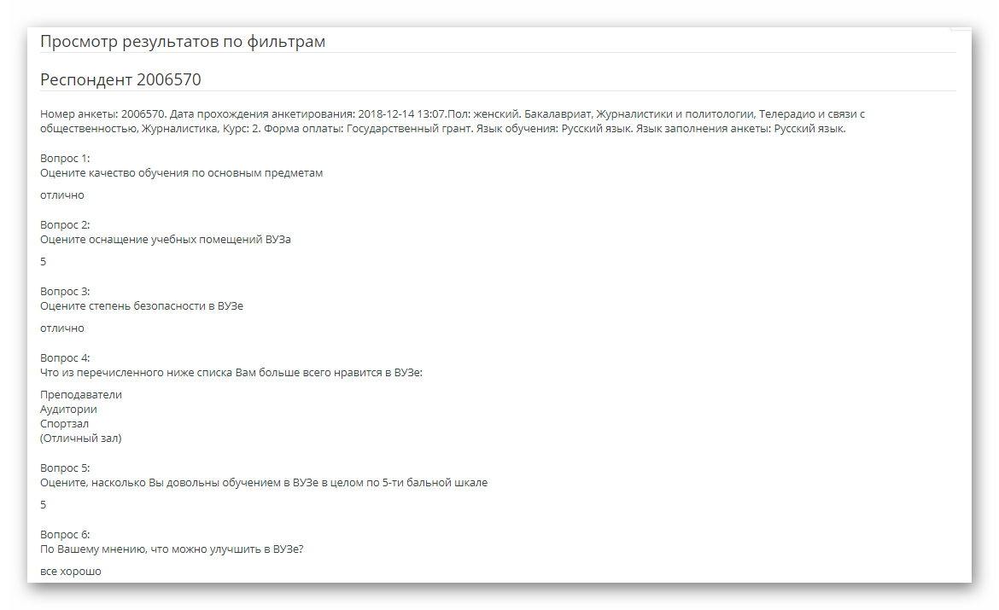
Рисунок. Результаты анкетирования выбранного респондента.

Если в настройках анкетирования отмечено флажковое поле «использовать одну группу ответов», а также в административной части системы в разделе «Управление доступом-Анкетирование» отмечено флажковое поле «Отобразить обязательное поле «Код ответа*» для группы ответов», то будет отображено флажковое поле «Использовать код ответа при выгрузке данных», которое по умолчанию должно быть отмечено.
При обращении к кнопке «Экспорт MS Excel» система выгружает данные по каждому респонденту. Если отмечено флажковое поле «Использовать код ответа при выгрузке данных», то в графах, соответствующих ответам, система выставляет соответствующие коды.
При выгрузке отчета в файл MS Excel система условно делит таблицу на 2 части:
- Данные по респонденту: отображаются данные по респонденту в зависимости от его типа.
- Данные по анкете:
  - Тип анкетирования – по преподавателям/сотрудникам: отображаются основные данные по преподавателям/сотрудникам, далее вопросы и ответы;
  - Тип анкетирования – общий: отображаются вопросы и ответы.

Функциональные возможности модуля «Анкетирование»
При добавлении к роли модуля «Анкетирование», для пользователя в главном меню отобразится пункт меню «Анкетирование», при обращении к которому система отобразит список назначенных пользователю анкетирований.
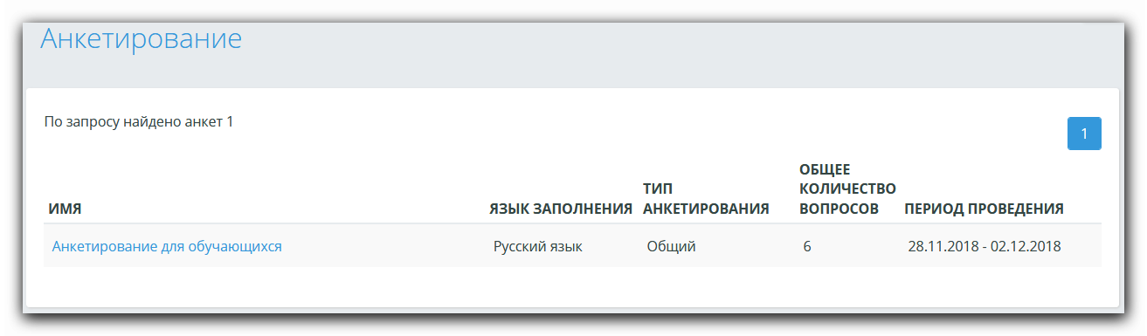
Рисунок. Список назначенных анкетирований.

При включенной опции в анкете «Заблокировать у обучающегося и его родителя просмотр журнала оценок, пока обучающийся не прошел анкетирование» для активной анкеты система заблокирует обучающемуся просмотр журнала. Для обучающегося, который не прошел назначенные ему такие анкетирования, при выборе в меню раздела «Журнал» выйдет сообщение: «Вам необходимо пройти анкетирование {наименование анкетирования} {период прохождения}. После прохождения анкетирования будет открыт доступ к просмотру оценок. ОК/ Отмена». При обращении к кнопке «ОК», система автоматически перенаправит обучающегося на страницу прохождения активного анкетирования.
Для родителя при обращении к разделам «Журнал» также отобразится сообщение: «Обучающемуся {Фамилия Имя Отчество} необходимо пройти анкетирование {наименование анкетирования} {период прохождения}. После прохождения анкетирования будет открыт доступ к просмотру оценок».

Список анкетирований
В списке анкетирования упорядочены по дате начала проведения анкетирования в порядке убывания. В списке отображаются следующие анкетирования:
- Не пройденные респондентом анкетирования (не завершен период прохождения анкетирования);
- Период проведения анкетирования завершен и в настройках анкеты выставлена отметка в поле «Разрешить респонденту изменение ответов после отправки»;
- Анкетирование пройдено, в настройках анкетирования установлена отметка в опции «Отображать результаты проведенного анкетирования респонденту».
Список анкетирований отображается в табличной форме с полями:
- Наименование: отображает наименование анкетирования, представленного ссылкой, которая не активна, пока не указан язык заполнения анкеты (если предусмотрен выбор языка прохождения анкетирования).
- Язык заполнения: отображается язык анкетирования. Если предусмотрен выбор языка прохождения анкетирования необходимо выбрать желаемый язык и перейти по кнопке-переходу анкетирования.
- Тип анкеты: показан тип анкетирования, предусмотренного автором.
- Количество вопросов: показывает общее количество вопросов, включенных в анкетирование.
- Период проведения: указан период проведения анкетирования в датах (без указания времени).
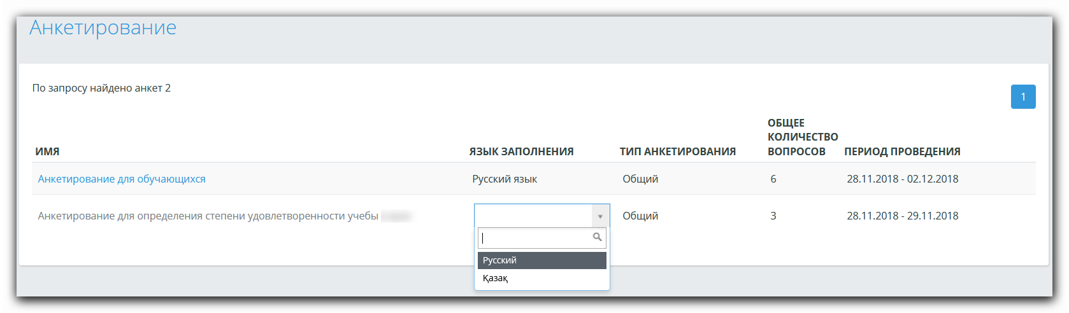
Рисунок. Список назначенных анкетирований.

При обращении к наименованию анкеты-ссылке, система в зависимости от анонимности анкетирования отобразит предупреждающее сообщение, в случае согласия с которым система начнет проведение анкетирования с респондентом:
- Анонимное: «Данное анкетирование проводится анонимно. После прохождения анкетирования невозможно установить личные данные респондента, такие как «Фамилия», «Имя», «Отчество».
- Не анонимное: «Анкетирование не является анонимным. ОК/Отмена».
В случае несогласия с уведомлением, система скроет выданное сообщение и оставит пользователя на странице со списком анкетирований.

Прохождение анкетирования
После согласия респондента на прохождение анкетирования, система отобразит анкету со списком вопросов и ответов к ним. На странице анкеты отображены:
- Период проведения анкетирования (дата и время), указанный автором при составлении анкеты.
- Описание анкеты.
- Дата заполнения анкеты респондентом. Отображается при просмотре анкетирования после прохождения в случае разрешения просмотра результата респонденту.
- Язык заполнения анкеты. По умолчанию отображается язык, на котором респондент ранее прошел анкетирование. Если для анкеты предусмотрено несколько языков заполнения анкеты, система предлагает возможность смены языка анкеты без возможности изменения ответов (если для заданной анкеты не предусмотрено изменение ответов после прохождения анкетирования).
- Вкладка «Анкетирование», в которой показаны все вопросы анкетирования.
- Вкладка «Результаты», в которой показан краткий отчет по анкетированию. Данная вкладка отображается только в случае разрешения автором анкеты просмотра результатов анкетирования.

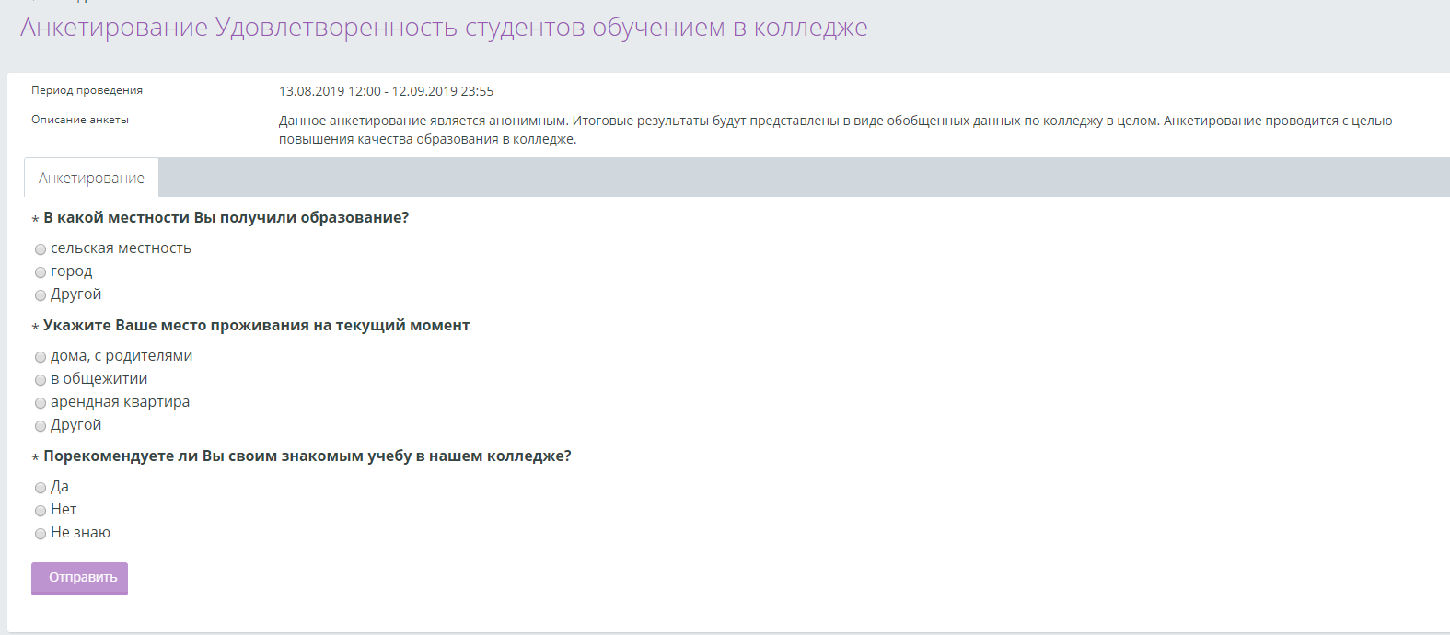
Рисунок. Страница прохождения анкетирования.

Вкладка «Анкетирование»

Тип анкетирования: Общий
Во вкладке «Анкетирование» респонденту предлагается список вопросов с ответами соответствующих типов (рис.).

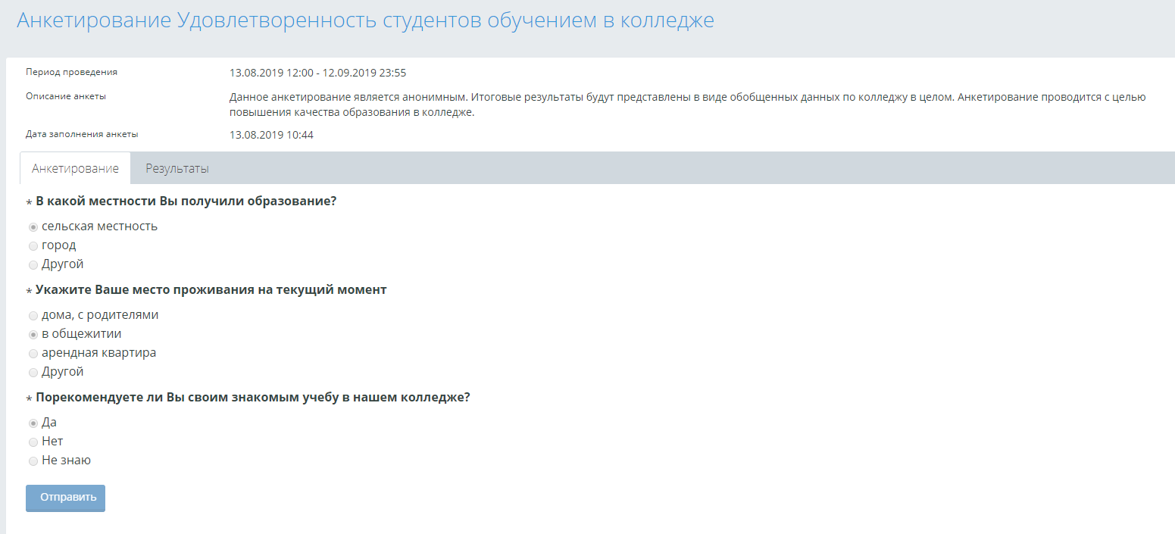
Рисунок. Вкладка «Анкетирование».

В зависимости от типа ответов система предложит респонденту выбор варианта ответа (один или несколько), ввод комментария, собственного ответа.
В случае наличия вопросов с типом ответа «Другой», система предоставит респонденту возможность ввода текста собственного ответа в заданное текстовое поле (максимальное количество символов - 1024).
Если в вопросе анкеты был указан ответ с комментарием, система отобразит текстовое поле для ввода комментария после выбора такого варианта ответа (максимальное количество символов - 1024).
Обязательные вопросы в анкетировании помечены символом (*).
После того как будут даны ответы по всем обязательным вопросам анкетирования, система активирует кнопку «Отправить», при обращении к которой система выполнит следующие условия:
- Выдаст финальное сообщение в анкетировании.
- Подсчитывает общее количество набранных баллов, если по вопросам анкетирования предусмотрена бальная шкала ответов, и отображает сообщение: «Ваш набранный балл по анкетированию – {количество набранных баллов}. {Описание результата, соответствующее интервалу набранного балла}». Описание интервалов заполняется автором анкеты.
- Анкете присваивается идентификационный номер.
- Сохраняет дату и время прохождения анкетирования.
- Фиксирует информацию о том, что данный респондент прошел анкетирование.
- Выдает сообщение о целесообразности проведения анкетирования и фиксирует ответ респондента.
В случае запрета изменения респондентом ответов анкетирования после прохождения, система деактивирует кнопку «Отправить».
В случае разрешения изменения респондентом ответов анкетирования после прохождения анкетирования и не завершения периода проведения анкетирования система позволяет изменить ранее отмеченные ответы и заново отправить результаты. Изменение результатов фиксируется в журнале действий пользователя, описание события: «Пользователь {Фамилия И.О.} отправил новые ответы по анкетированию {Наименование анкетирования} {дата и время отправки новых ответов}».

Тип анкетирования: По преподавателям/сотрудникам
Для типа респондентов «Обучающийся», система в табличной форме в каждой строке отображает вопрос анкеты, в столбцах отображая ФИО преподавателей/сотрудников.
В зависимости от типа ответа система предложит:
- Один из списка: список значений с возможностью выбора одного ответа из нескольких.
- Несколько из списка: список значений с возможностью выбора нескольких ответов из нескольких.
- Шкала: список значений из интервала с выбором одного из нескольких.
- Текст: текстовое поле для ввода ответа.
- Ответ с комментарием / «Другой»: дополнительное поле «Комментарий / Свой ответ».
Для типа анкетирования по преподавателям: Рядом с ФИО преподавателя в скобках указана дисциплина, которую преподает данный преподаватель для респондента в указанный период оценивания (учебный год, семестр), а также сокращенное наименование вида занятий. Автор анкеты может выбрать определенных преподавателей. В таком случае будут отображаться не все преподаватели, ведущие занятия у респондента в указанный период оценивания.
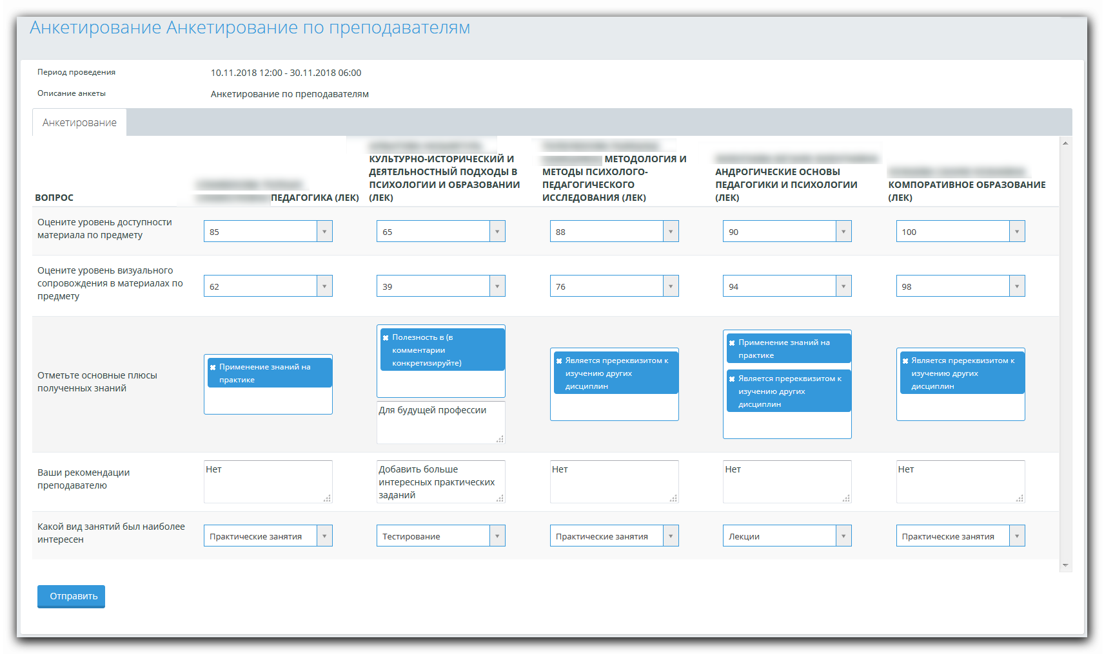

Рисунок. Анкетирование обучающихся по преподавателям

Для типа анкетирования по сотрудникам: рядом с ФИО сотрудника отображать в скобках департамент/структурное подразделение.
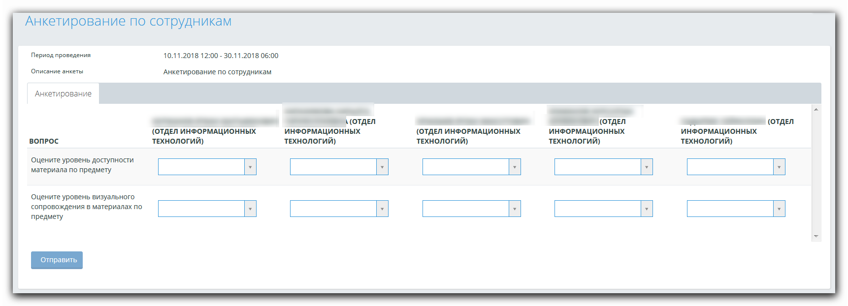
Рисунок. Анкетирование обучающихся по сотрудникам

Для типа анкетирования по преподавателям и типа респондентов «Преподаватели/ Сотрудники»: в скобках показана форму занятости в соответствии со штатным расписанием, кафедру и должность.
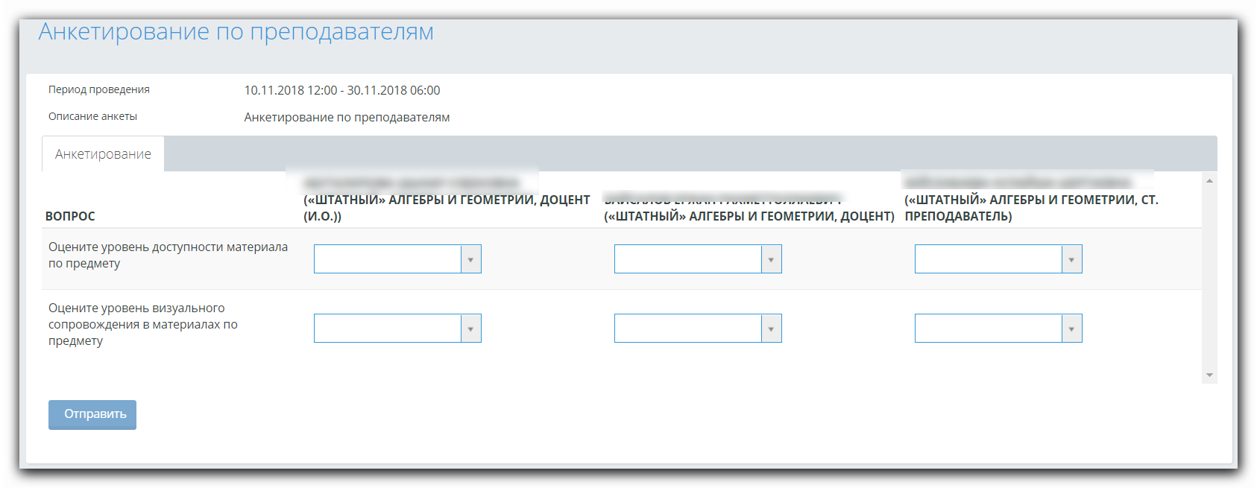
Рисунок. Анкетирование преподавателей/сотрудников по преподавателям

Для типа анкетирования по сотрудникам и типа респондентов «Преподаватели/ Сотрудники»: в скобках показана департамент/структурное подразделение, должность.

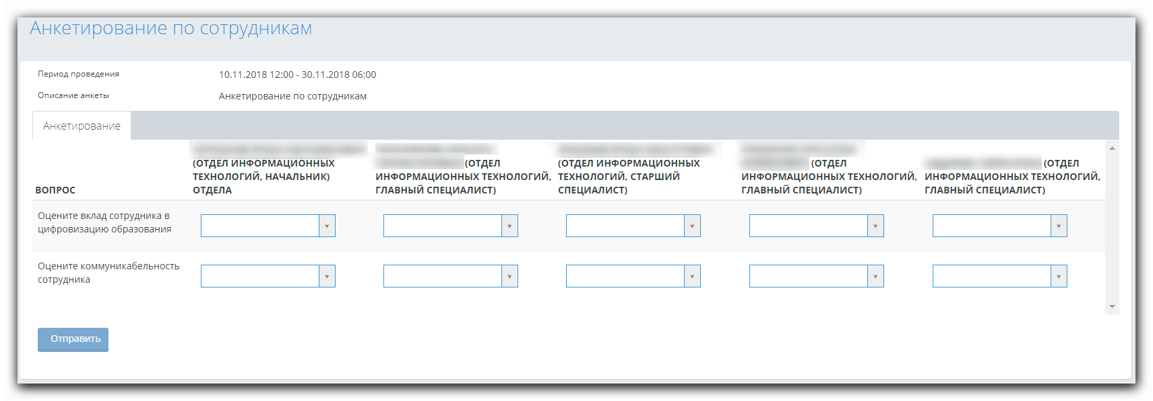
Рисунок. Анкетирование преподавателей/сотрудников по сотрудникам.

Вкладка «Результаты»
Вкладка «Результаты» отображается только в том случае, если автор анкеты разрешил просмотр результатов проведенного анкетирования респонденту.

Бальная шкала ответов
В результатах анкетирования, для которой установлена бальная шкала ответов, система отобразит результат респондента по анкете в виде таблицы, в которой показан список вопросов с выбранным баллом (по каждому преподавателю/сотруднику, если тип анкетирования – по преподавателям/сотрудникам). В конце система подводит итог по каждому столбцу в виде среднего балла по всем вопросам, в скобках показано значение данного балла из таблицы интервалов (Описание интервала из вкладки «Настройки» для этой анкеты, содержащего значение полученного балла).
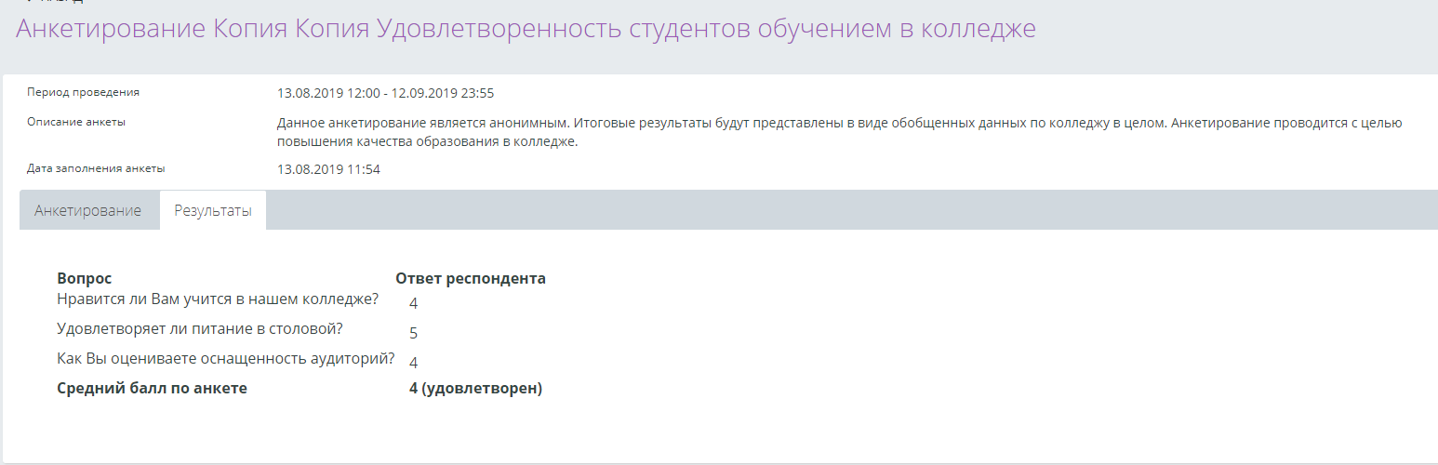
Рисунок. Результаты анкетирования по типу «Общий» с бальной шкалой ответов.

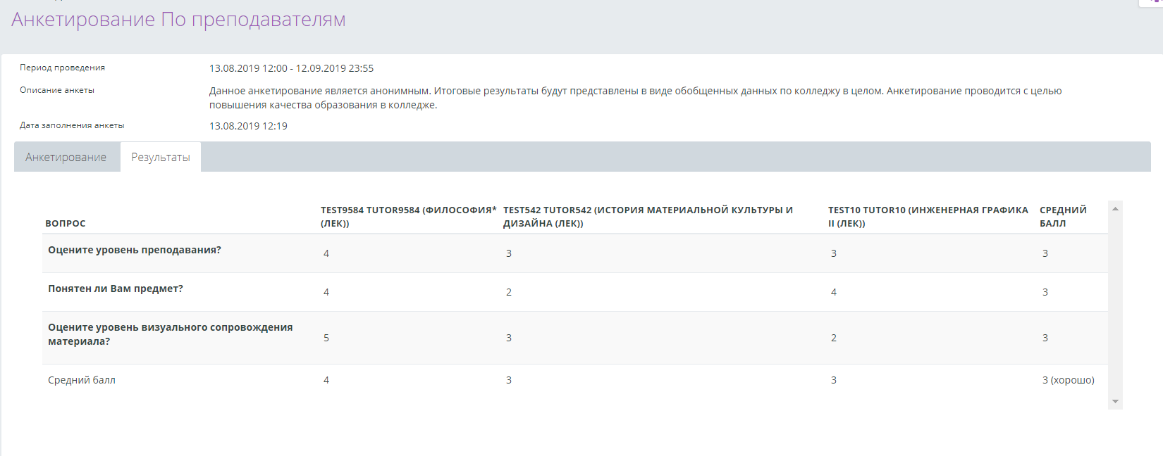
Рисунок. Результаты анкетирования по типу «По преподавателям» с бальной шкалой ответов.

Использовать одну группу ответов для вопросов данного анкетирования. Общий тип анкетирования.
Если используется одна группа ответов для всех вопросов и тип анкетирования «Общий», то система отобразит сводную таблицу с выбранными ответами респондента.

Использовать одну группу ответов для вопросов данного анкетирования. Тип анкетирования «По преподавателям/По сотрудникам».
В настройках установлена отметка во флажковом поле «Использовать одну группу ответов для вопросов данного анкетирования», то для обучающегося должно быть отображена среднее значение, в процентах, выбранных значений по каждому преподавателю отдельно. А затем «Итого» и выдать среднее значение по всем преподавателям по всем ответам.
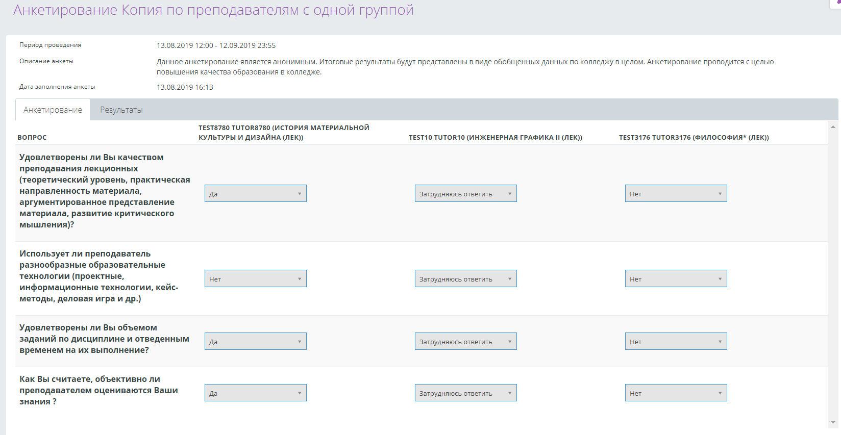
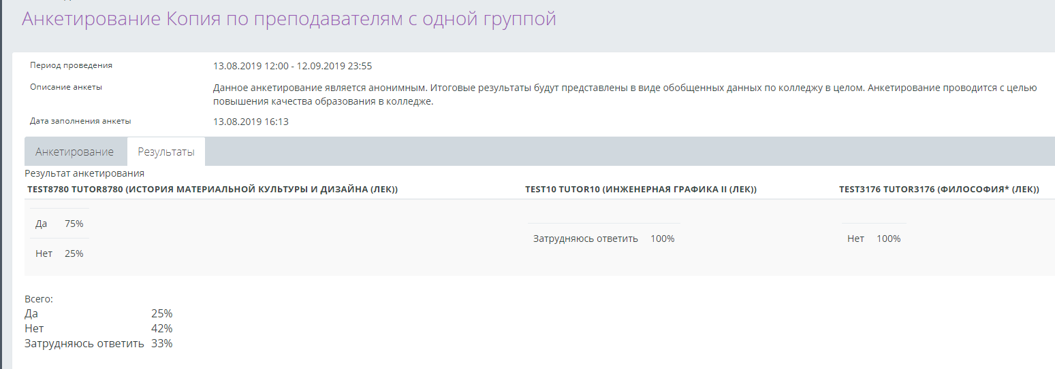

Использованы разные типы ответов. Тип анкетирования «По преподавателям/По сотрудникам». Тип респондентов «Обучающийся».
Должны быть отображены в табличной форме для каждого вопроса Фамилия И.О. преподавателей, К.{Кафедра}, Дис.{дисциплина}, сокращенное наименование вида занятия (Настройки – Академические степени – Редактировать виды занятий) (либо для сотрудников ФИО сотрудника, департамент/структурное подразделение, должность) и выбранный ответ.

Разные типы ответов
Для типа анкеты «Общий» и использованы разные типы ответов должен быть отображен вопрос, выбранный ответ. Если ответ был с комментарием, и комментарий не пустой, то текст комментария должен быть отображен.
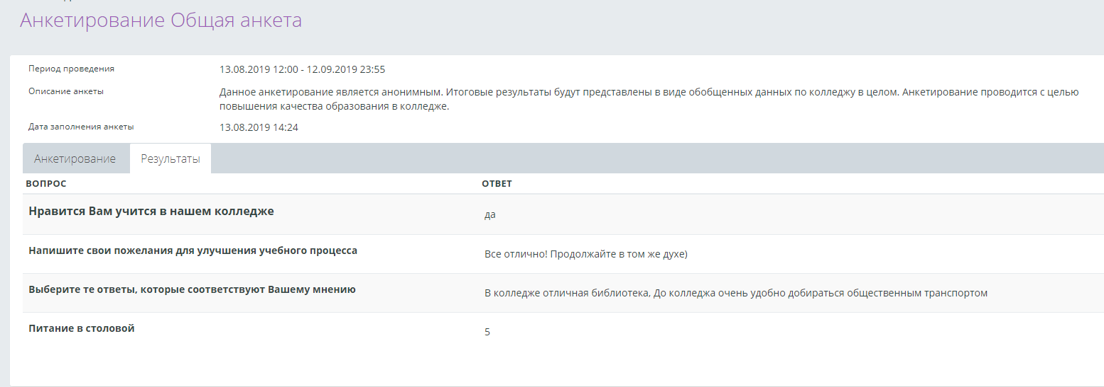

Тип анкеты «по преподавателям / сотрудникам» для преподавателя / сотрудника, участвовавшего в анкетировании как лицо, о котором были заданы вопросы
Для преподавателя/сотрудника, при добавлении модуля «Анкетирование» и обращении в главном меню к разделу «Анкетирование» система на странице «Анкетирование» отобразит поле «Анкеты» - списочное поле с единственным выбором.
Список значений представлен значениями:
• Предназначенные мне
• Обо мне (результаты проведенных анкетирований)
По умолчанию отображено значение «Предназначенные мне».
При выбранном значении «Предназначенные мне» отображаются анкеты, как на данный момент, т.е. непройденные и пройденные те, в настройках которых отмечена настройка «Отобразить результаты анкетирования респонденту».
При выборе значения «Обо мне (результаты проведенных анкетирований)» система отобразит те анкеты, которые одновременно удовлетворяют следующим условиям:
• В настройках анкеты установлена отметка в поле «Разрешить объектам анкетирования просмотр результатов анкетирования»,
• Есть хотя бы один человек, который прошел данное анкетирование
• Преподаватель/сотрудник является объектом анкетирования, т.е. о нем спрашивают в анкете и по нему есть ответы.
При открытии такой анкеты будет отображена вкладка «Результаты», как для администратора, но данные отображаются только касательно самого преподавателя/ сотрудника непосредственно, по всем другим преподавателям/ сотрудникам, о которых спрашивали в анкете, данный преподаватель/сотрудник не будет видеть результаты анкетирования, как на странице, так и при выгрузке в Excel.

